MỤC LỤC

PHẦN I. MỞ ĐẦU 1
I. Lí do chọn đề tài 1
II. Mục đích nghiên cứu 2
III. Khách thể và phạm vi nghiên cứu đề tài. 2
IV. Phương pháp nghiên cứu. 2
PHẦN II. NỘI DUNG 3
I. CƠ SỞ LÍ LUẬN CỦA VẤN ĐỀ NGHIÊN CỨU 3
1. Dạy học trực tuyến là gì? 3
2. Một số phần mềm hỗ trợ trong dạy học trực tuyến: 3
2.1. Phần mềm Quizizz 3
2.2. Phần mềm azota: 6
2.3. Phần mềm padlet 8
2.4. Phần mềm powerpoint 11
II. CƠ SỞ THỰC TIỄN 14
1. Về phía giáo viên. 14
2. Về phía học sinh 14
III. ỨNG DỤNG PHẦN MỀM HỖ TRỢ TRONG CÁC HOẠT ĐỘNG DẠY HỌC TRỰC TUYẾN MÔN SINH HỌC 8 15
1. Đối với hoạt động Khởi động 15
2. Đối với hoạt động Hình thành kiến thức của bài mới hay tiết tổng kết đánh giá chủ đề. 19
3. Đối với hoạt động Luyện tập 24
4. Hoạt động vận dụng. 27
5. Đối với bài kiểm tra thường xuyên: 28
6. Đối với các hoạt động thiết kế bài giảng powerpoint: 30
PHẦN III. KẾT LUẬN 33
I. BÀI HỌC KINH NGHIỆM 33
II. ĐÁNH GIÁ SÁNG KIẾN 33
1. Đối với học sinh 34
2. Đối với giáo viên 34
3. Giải pháp có tính lan tỏa và được mọi người công nhận 34
III. Khuyến nghị 34

PHẦN I. MỞ ĐẦU

I. Lí do chọn đề tài
Năm học 2021- 2022 là năm học tiếp tục thực hiện chương trình hành động của Bộ Giáo dục và Đào tạo theo Nghị quyết số 29-NQ/TW ngày 04/11/2013 Hội nghị lần thứ tám Ban Chấp hành Trung ương khóa XI về đổi mới căn bản, toàn diện giáo dục và đào tạo. Triển khai Kế hoạch số 610/KH-UBND ngày 09/6/2015 của UBND tỉnh về việc Thực hiện Chương trình hành động số 27-CTr/TU ngày 29/9/2014 của Ban Thường vụ Tỉnh ủy thực hiện Nghị quyết Hội nghị lần thứ tám Ban Chấp hành Trung ương Đảng (khóa XI) về “Đổi mới căn bản, toàn diện giáo dục và đào tạo, đáp ứng yêu cầu công nghiệp hóa, hiện đại hóa trong điều kiện kinh tế thị trường định hướng xã hội chủ nghĩa và hội nhập quốc tế”; Báo cáo chính trị Đại hội Đảng toàn quốc lần thứ XI “Đổi mới chương trình, nội dung, phương pháp dạy và học, phương pháp thi, kiểm tra theo hướng hiện đại; nâng cao chất lượng toàn diện, đặc biệt coi trọnggiáo dục lí tưởng, giáo dục truyền thống lịch sử cách mạng, đạo đức, lối sống, năng lực sáng tạo, kĩ năng thực hành, tác phong công nghiệp, ý thức trách nhiệm xã hội”.
Thực hiện có hiệu quả các cuộc vận động, các phong trào thi đua của ngành. Điều đó đặt ra cho mỗi giáo viên phải không ngừng học tập, tìm tòi, nghiên cứu, đúc rút kinh nghiệm tìm ra những sáng kiến trong quá trình dạy học nhằm đảm bảo mục tiêu đổi mới giáo dục của Đảng và nhà nước.
Thời đại hiện nay là thời đại của công nghệ, con người tiếp xúc với công nghệ hằng ngày và từ rất sớm. Công nghệ được ứng dụng trong mọi lĩnh vực, giúp cải thiện đời sống. Công nghệ cũng góp phần thúc đẩy sự phát triển của ngành giáo dục đào tạo. Hiện nay, các giáo viên đang cố gắng trau dồi và nâng cao năng lực công nghệ thông tin của bản thân nhằm phục vụ tốt hơn cho công tác giảng dạy; kĩ năng nắm bắt công nghệ của các học sinh cũng rất nhanh nhạy, học sinh cũng vô cùng hào hứng với công nghệ thông tin.
Hiện nay, hình thức kiểm tra trắc nghiệm rất phổ biến trong nhiều môn học. Thi trắc nghiệm đặc biệt hiệu quả khi được sử dụng cho các bài thi trên diện rộng và kiến thức chuẩn hóa.
Đồng thời môn sinh học 8 là môn học là môn khoa học tự nhiên với kiến thức tìm hiểu về cơ thể người từ đặc điểm cấu tạo, sinh lý và vệ sinh các cơ quan, hệ cơ quan trong cơ thể. Vì vậy để tiếp cận được kiến thức đa dạng trong môn học cũng như giúp học sinh hứng thú và yêu thích môn học là điều cần thiết.
Chính từ những điểm trên, tôi đã tìm hiểu một số phần mềm công nghệ thông tin để phục vụ cho công tác giảng dạy bộ môn sinh học 8, giúp học sinh có hứng thú, tích cực và chủ động hơn trong việc học tập bộ môn này. Điều này làm tăng hiệu quả của việc học, học sinh sẽ đạt kết quả cao hơn.
Ngoài ra, xuất phát từ nhu cầu thực tiễn, có sự thay đổi dần trong hình thức học, đó là vừa học trực tiếp vừa học trực tuyến nên việc sử dụng công nghệ thông tin trong dạy học là thực sự cần thiết.
Chính vì vậy, nhằm nâng cao chất lượng giảng dạy, tạo hứng thú, say mê, tích cực cho học sinh, tôi đã lựa chọn đề tài nghiên cứu:
“Ứng dụng các phần mềm hỗ trợ, trong dạy học trực tuyến, môn sinh học 8”.

II. Mục đích nghiên cứu
Ứng dụng các phần mềm hỗ trợ dạy học: Quizizz, azota, padlet, powerpoint vào các hoạt động dạy học và thiết kế bài giảng powerpoint.
Đề tài nghiên cứu hiệu quả của việc ứng dụng các phần mềm trên trong dạy học để tạo hứng thú học tập cho học sinh, giúp học sinh phát huy tính tích cực, chủ động sáng tạo, nâng cao tinh thần hợp tác trong học tập, yêu thích môn học.

III. Khách thể và phạm vi nghiên cứu đề tài.
- Về nội dung: Phân tích đánh giá ưu, nhược điểm, sử dụng các phần mềm Quizizz, azota, padlet, vẽ sơ đồ tư duy trong các hoạt động học sao cho phù hợp, nhằm tăng tính sinh động của tiết học.
-Về thời gian: Năm học 2021 – 2022
- Sáng kiến được áp dụng cho học sinh lớp 8A1, 8A3, 8A6.
- Cả 3 lớp trong quá trình nghiên cứu có sử dụng phương pháp dạy học tích cực và sử dụng chọn lọc 4 phần mềm trên trong bài giảng. Một vài tiết học không dùng các phần mềm để đối chứng kết quả.

IV. Phương pháp nghiên cứu.
- Phương pháp nghiên cứu lý luận.
- Nhóm các phương pháp thực tiễn sư phạm:
+ Điều tra thực tiễn sư phạm.
+ Quan sát dự giờ và trực tiếp giảng dạy.
+ Phương pháp điều tra tổng hợp toán học.
+ Phương pháp hoạt động nhóm.
Các phương pháp trên được kết hợp với nhau trong quá trình nghiên cứu để phân tích, tổng hợp, đánh giá tìm ra các mấu chốt thiết thực của vấn đề nghiên cứu.

PHẦN II. NỘI DUNG

I. CƠ SỞ LÍ LUẬN CỦA VẤN ĐỀ NGHIÊN CỨU

1. Dạy học trực tuyến là gì?

Dạy học trực tuyến là hình thức giảng dạy và học tập thông quacác thiết bị điện tử thông minh (laptop, smartphone, máy tính bảng,...) có kết nối Internet.
Hình thức học trực tuyến đã và đang thể hiện được những ưu điểm nổi trội.
Hạn chế nguy cơ lây lan dịch bệnh: Việc áp dụng dạy học trực tuyến đã đảm bảo các lớp học vẫn diễn ra theo kế hoạch, giáo viên và học sinh không phải đến lớp nên giảm nguy cơ nhiễm bệnh.
Thúc đẩy tính tự học: Người học sẽ chủ động hơn trong quá trình học tập để chiếm lĩnh kiến thức.
Ứng dụng công nghệ thông tin vào dạy học trực tuyến: Giáo viên cần phải trau dồi năng lực, tìm tòi các hình thức giảng dạy mới để thu hút người học. Từ đó, chất lượng giảng dạy được nâng cao. Một trong những công cụ hỗ trợ giáo viên trong quá trình dạy học trực tuyến mang lại hiệu quả đó chính là quizizz, padlet, azota, kahut, like worksheet, classpoint, mindmap……Trong quá trình dạy học trực tuyến tôi nhận thấy việc sử dụng các công cụ hỗ trợ trong dạy học trực tuyến là cần thiết, nên tôi đã tìm hiểu và ứng dụng một số phần mềm hỗ trợ vào dạy học trực tuyến.
Sau khi áp dụng tôi thấy một số phần mềm đem lại hiệu quả trong quá trình giảng dạy và tôi đã sử dụng thường xuyên là quizizz, padlet, azota, powerpoint.

2. Một số phần mềm hỗ trợ trong dạy học trực tuyến:

2.1. Phần mềm Quizizz
Quizizz là một ứng dụng được dùng để kiểm tra kiến thức ở các môn học thông qua hình thức trả lời trắc nghiệm, cho phép giáo viên tiếp cận ngân hàng câu hỏi đa dạng hoặc tự tạo lập bộ câu hỏi riêng.
Quizizz với đa dạng hình thức câu hỏi cho giáo viên lựa chọn (nhiều lựa chọn, thăm dò ý kiến, điền vào chỗ trống…..) giúp đa dạng hóa hệ thống câu hỏi.
Giúp giáo viên kiểm soát được thời gian và số lượng người chơi nhờ giao diện đầy đủ chức năng
Chế độ chơi: trực tuyến trên lớp (gồm 3 chế độ chơi mở rộng: chơi theo nhóm, thông thường và chế độ bài kiểm tra) và giao bài tập về nhà.
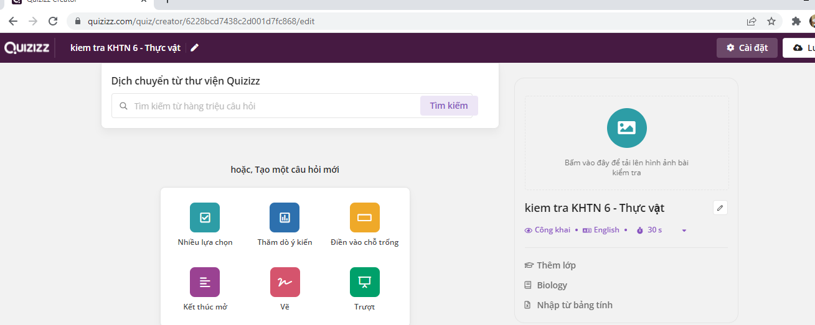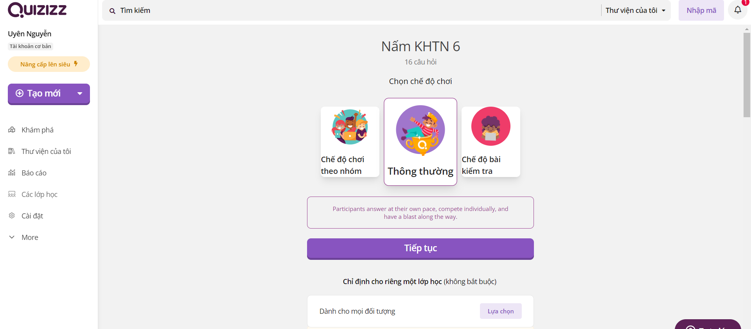
Quizizz có giao diện đẹp, âm thanh, hình ảnh sống động, có trợ giúp và có phần thưởng khi trả lời tốt nên học sinh rất hứng thú và hào hứng.
Quizizz thông báo ngay kết quả và thứ hạng của những người tham gia trả lời câu hỏi, vì thế tạo được hứng thú cho học sinh. Mỗi câu hỏi trả lời đúng HS còn được nhận những meme ngẫu nhiên để tăng tính thu hút.
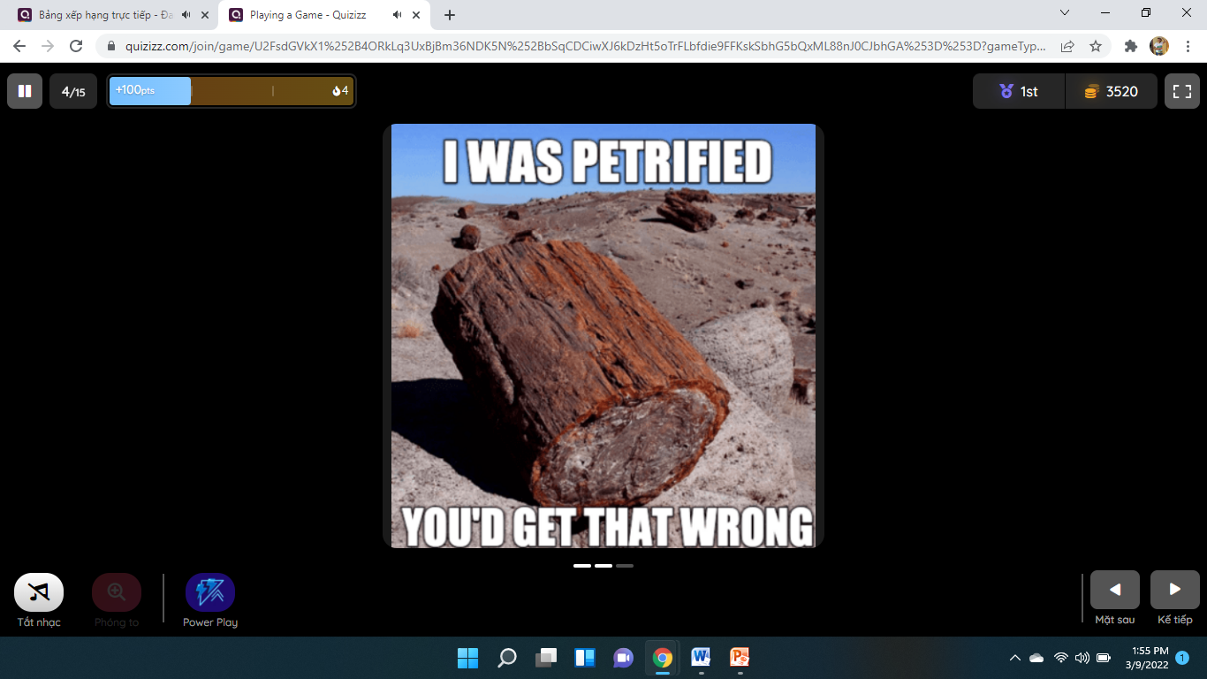
Quizizz có câu hỏi và các lựa chọn hiển thị trên màn hình thiết bị người chơi mà không phụ thuộc vào máy chủ, mỗi người có một tiến trình chơi riêng nên không đòi hỏi khắt khe sự đồng bộ về internet giữa máy chủ và người chơi.
Cách tính điểm cho mỗi câu hỏi: trả lời đúng câu hỏi + thời gian trả lời nhanh.
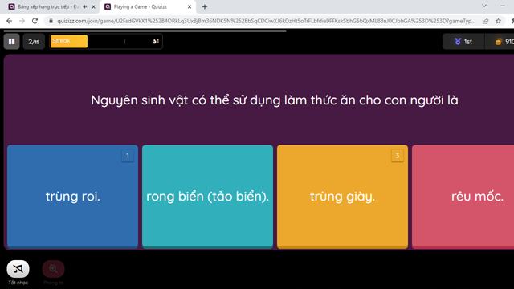
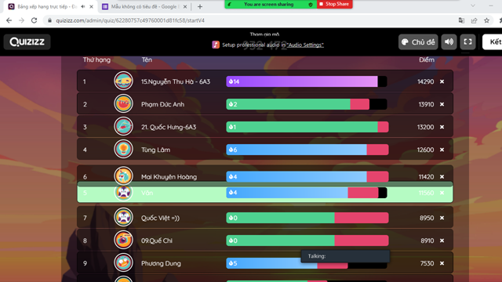
Cách tạo lập tài khoản Quizizz khá đơn giản dựa trên tài khoản email cá nhân, vì vậy các giáo viên có thể dễ dàng tiếp cận và sử dụng.
Nhược điểm: khi quá nhiều học sinh đăng nhập, nếu mạng lag thì một số tài khoản không truy cập được do lỗi hệ thống mạng.
Với chế độ giao bài tập về nhà và chơi trực tuyến HS không cần đăng nhập tài khoản mà chỉ cần mã Code hoặc đường link giáo viên gửi để đăng nhập, và được phép làm lại nhiều lần tùy vào cài đặt của GV.
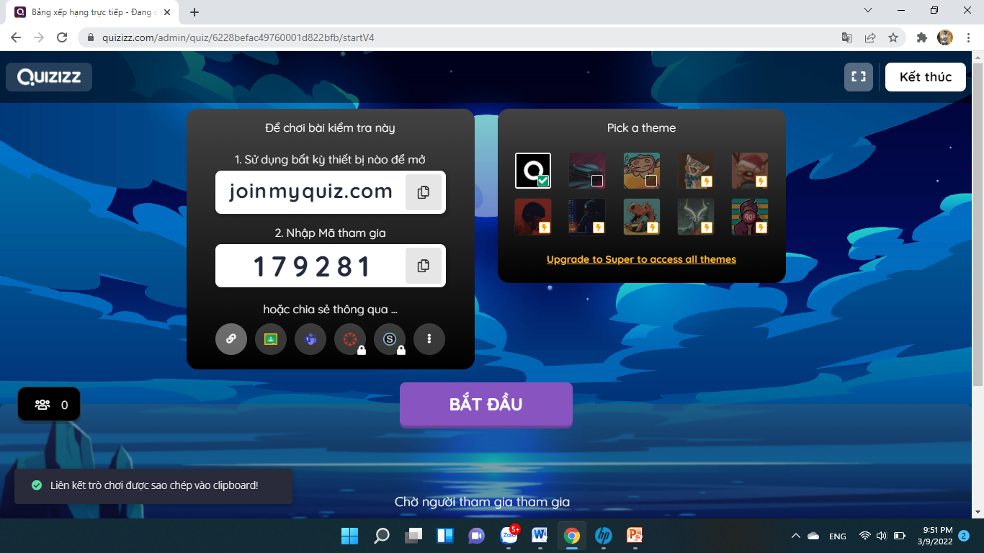
Tuy nhiên khi giao dưới dạng bài kiểm tra, mỗi HS chỉ được phép làm duy nhất một lần và bắt buộc đăng nhập tài khoản bằng email cá nhân (vừa là lợi vì bảo mật tốt, vừa có hại vì lớp 6 kĩ năng thao tác tạo tài khoản).

2.2. Phần mềm azota:
Azota là một nền tảng ứng dụng giao, chấm bài online. Ứng dụng này ra đời để hỗ trợ giáo viên trong công tác giảng dạy khi muốn kiểm tra chất lượng kiến thức của học sinh.
Ưu điểm: giáo viên và Hs dễ dàng đăng ký qua số điện thoại và đăng nhập vào phần mềm này.
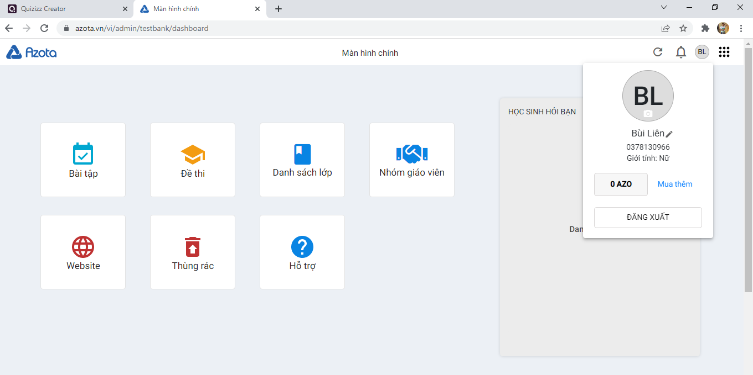
Azota có 2 công cụ chính là giao bài tập và đề thi cho học sinh. Cả 2 đều rất dễ sử dụng.
+ Tạo bài tập với thao tác kích vào ô bài tập => tạo bài tập=> nhập tên bài, hạn nộp => thêm file bài tập dạng ảnh, pdf, word hay video đều được => thêm lựa chọn yêu cầu =>Lưu là hoàn thành phần tạo bài tập. Sau đó cop link gửi học sinh là học sinh có thể thực hiện và gửi bài 1 cách nhanh chóng.
+ Tạo đề thi trắc nghiệm dễ dàng bằng cách bấm chọn: đề thi=> tạo đề => chọn hình thức tạo đề thi bằng file pdf hay file word theo định dạng mẫu=> lưu => định dạng cấu hình đề thi tải mẫu câu hỏi và đáp án trên word làm đề theo mẫu định dạng chỉ cần tải đề và đáp án lên trong vòng 2 phút cài đặt thời gian là ta đã có đề. HS dễ dàng đăng nhập và làm đề.
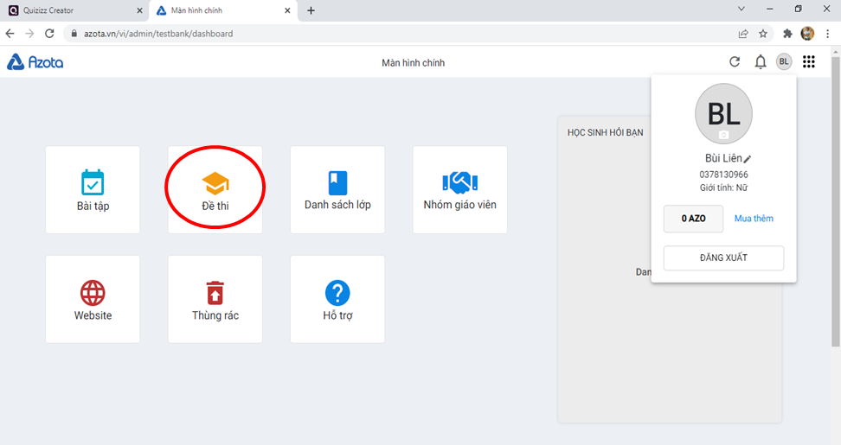
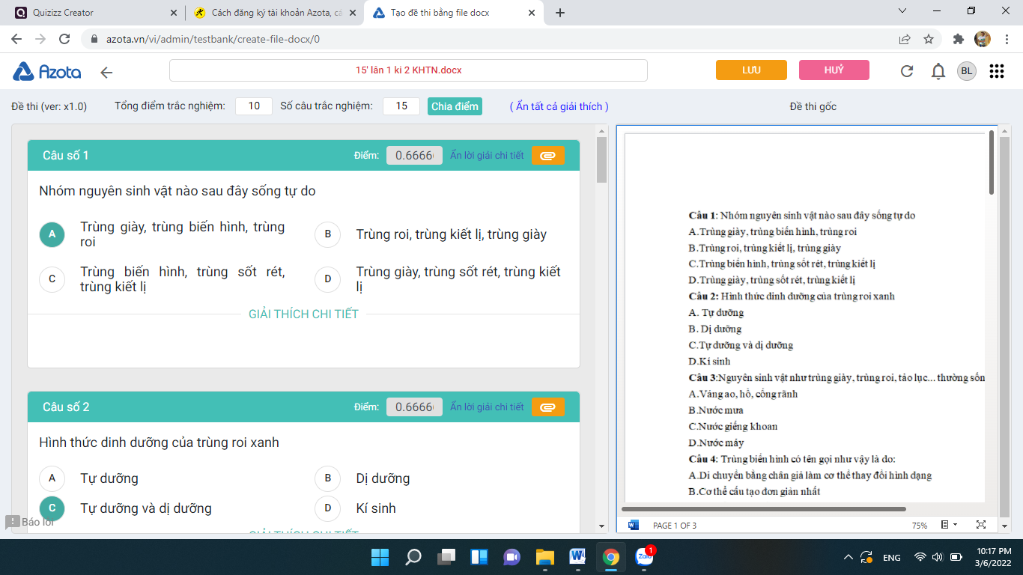
Có hệ thống giám sát làm bài tự động trong quá trình làm HS không thoát được màn hình, giảm tình trạng tra thông tin trên nền tảng mạng.
Tiết kiệm thời gian ra đề đồng thời cho biết điểm số ngay. Giáo viên không cần quy đổi điểm cho từng câu như google from.
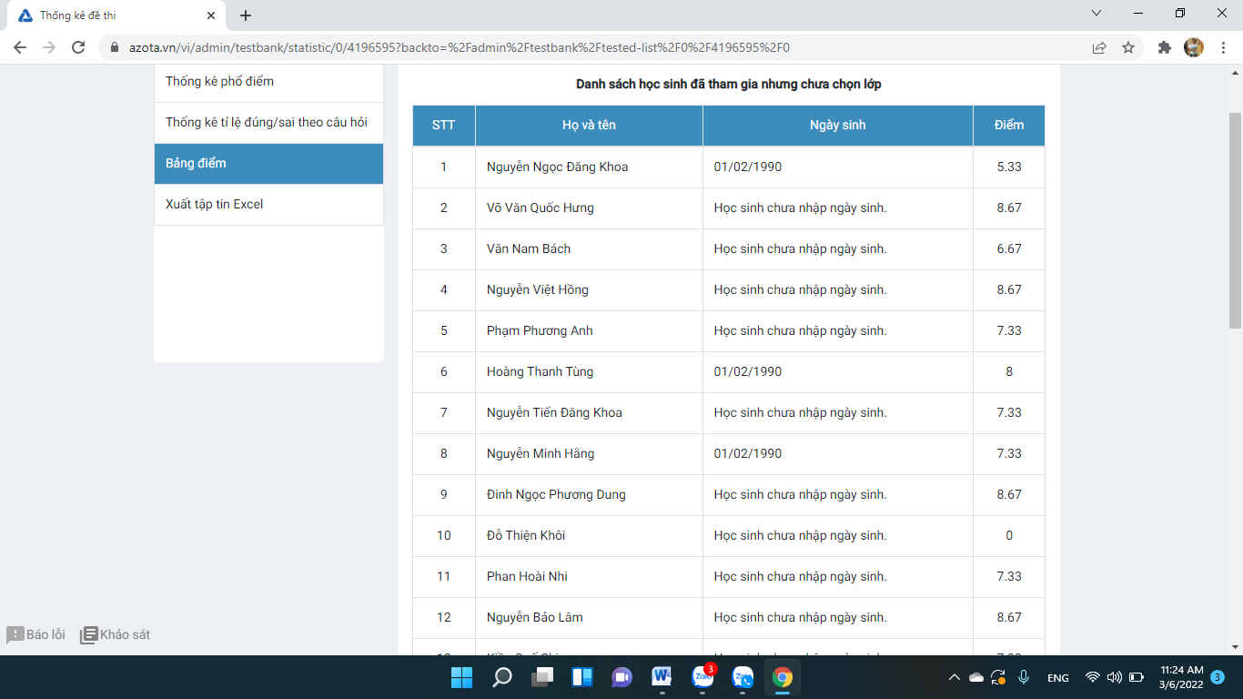
Nhược điểm: Giao diện đơn giản, nên không thu hút gây hứng thú cho học sinh nhưng phù hợp với việc cho làm bài kiểm tra thường xuyên và định kì, phù hợp việc giao bài tập về nhà cho học sinh thực hiện.

2.3. Phần mềm padlet
Padlet là một ứng dụng Internet miễn phí cho phép mọi người bày tỏ suy nghĩ của họ về một chủ đề dễ dàng. Nó hoạt động như một bảng trực tuyến, nơi mọi người có thể đặt bất kì nội dung (ví dụ như hình ảnh, video, tài liệu, văn bản) bất cứ nơi nào trên trang web, cùng với bất cứ ai, từ bất kỳ thiết bị.
GV đăng kí dễ dàng thông qua mail. HS đăng nhập dễ dàng thông qua đường link GV gửi.
Padlet cũng đa dạng hóa hình thức trình bày tùy thuộc vào mục đích của người sử dụng, giúp người xem dễ dàng quan sát, thao tác.
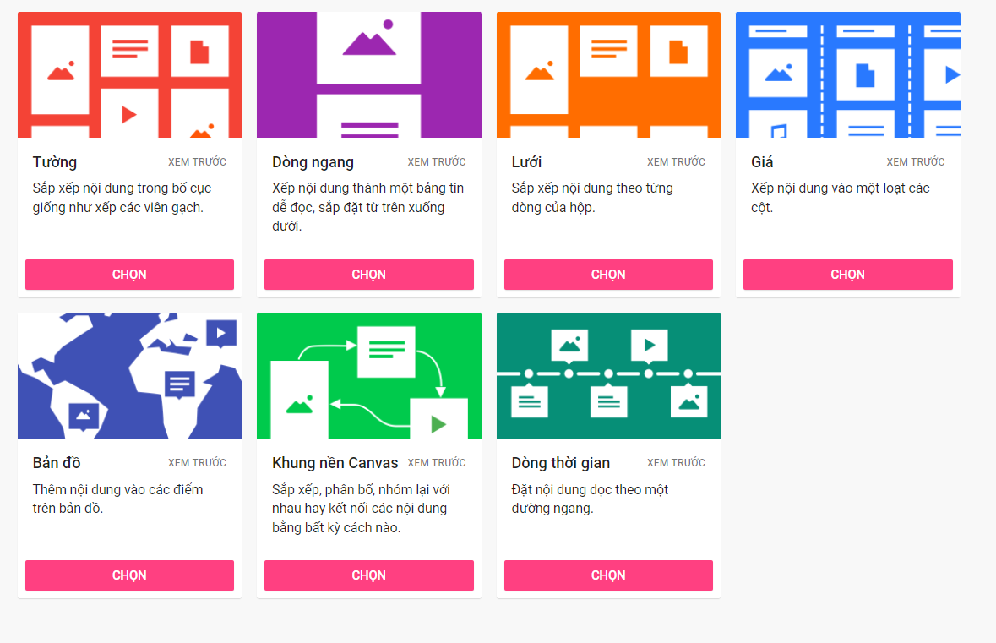
Với phần mềm Padlet mỗi học sinh chia sẻ ý kiến cá nhân hay của nhóm một cách chủ động, nhằm phát huy tính chủ động tích cực của HS dưới nhiều hình thức khác nhau:
+ HS có thể gõ trực tiếp và chia sẻ ý kiến cá nhân hay của nhóm.
+ HS có thể đính kèm file ảnh.
+ HS còn có thể đính kèm cả video.
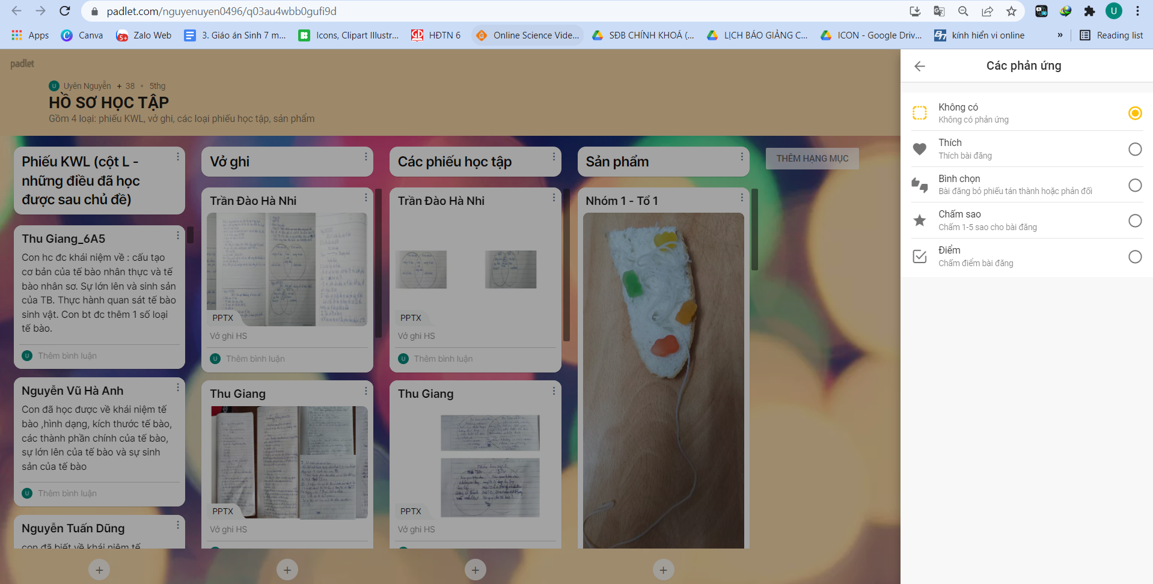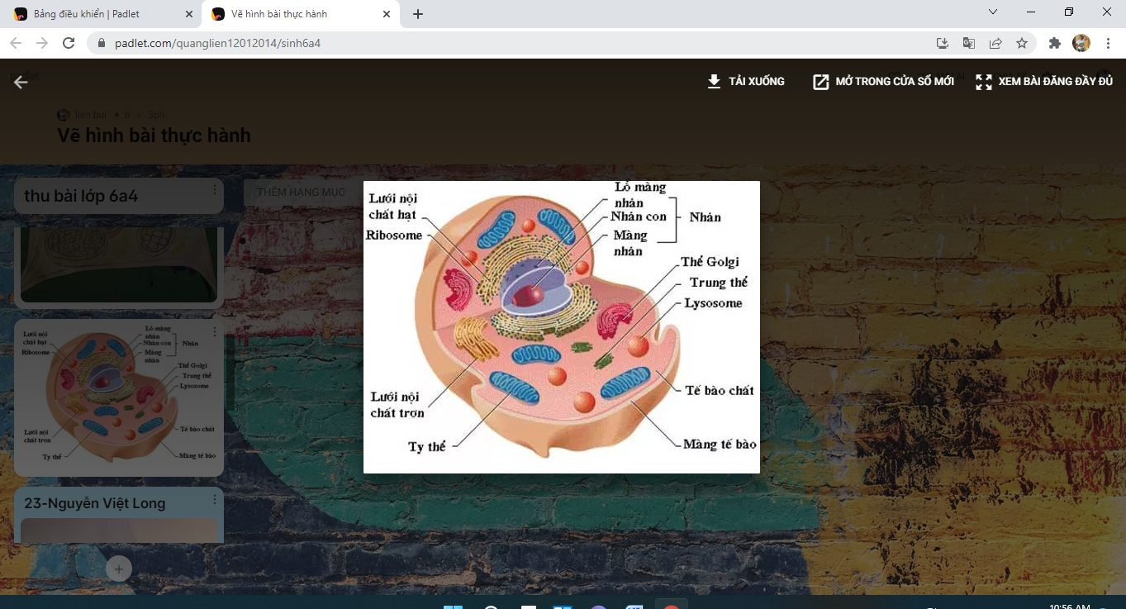
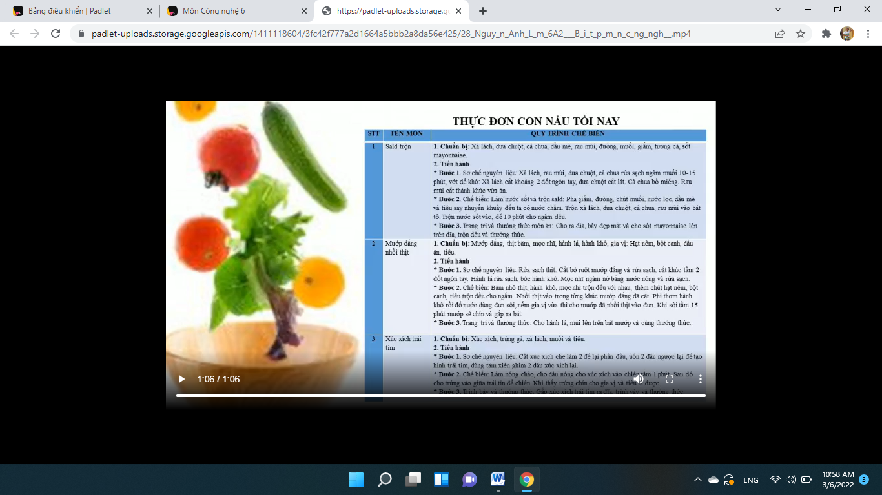
Và đặc biệt cùng một lúc, các ý kiến của cá nhân, của nhóm xuất hiện cùng một chỗ như kiểu trưng bày. Cá nhân HS hay các nhóm có thể thấy được nội dung chia sẻ của nhau từ đó có thể tương tác trong hoạt động học tập.
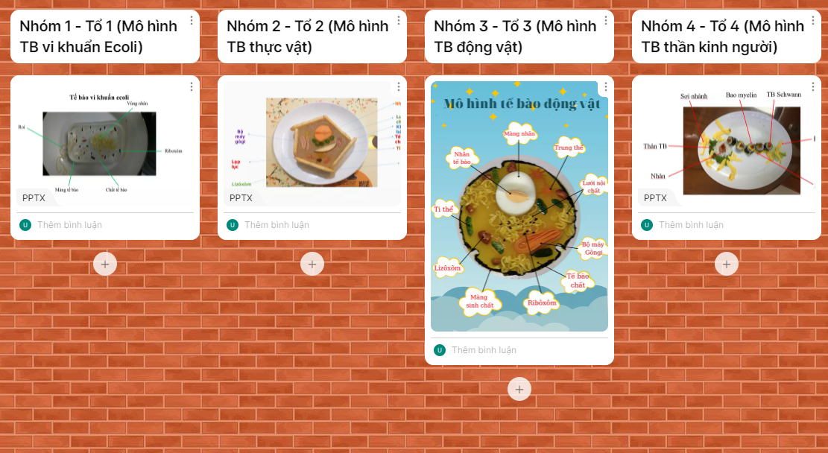
Học sinh có thể tương tác bài làm của nhau ngay trực tiếp trên padlet bằng nhiều hình thức: ghi nhận xét trực tiếp dưới bài, thả tim, like, ...
Học sinh có thể trình bày và trang trí tường của mình sao thật đẹp và bắt mắt.
Tuy nhiên trong quá trình áp dụng phần mềm padlet này tôi cũng thấy có một số hạn chế.
+ Vì đây là công cụ học tập trực tuyến nên muốn áp dụng yêu cầu bắt buộc là phải có thiết bị kết nối mạng internet.
+ Với bản miễn phí sẽ giới hạn số lượt tạo padlet mới.
+ Với phần mềm này khi áp dụng vào dạy học trực tuyến tôi thấy phù hợp với hoạt động khởi động áp dụng với các kĩ thuật dạy học khác nhau, đặc biệt kĩ thuật dạy học KWL, hay hoạt động nhóm trong hình thành kiến thức, và phần các nội dung chuẩn bị trước tiết học ở nhà.

2.4. Phần mềm powerpoint

* Vẽ sơ đồ tư duy:
Sơ đồ tư duy là sự kết hợp của việc sử dụng hình ảnh, đường nét, màu sắc, chữ viết, con số……và đặc biệt phải có sự tư duy sáng tạo của mỗi cá nhân, mỗi người sẽ từ các nội dung kiến thức khác nhau để tự hình dung tạo cho mình 1 sơ đồ tư duy hệ thống kiến thức 1 cách sáng tạo và dễ nhớ nhất.
Sơ đồ tư duy giúp giáo viên và học sinh: Sáng tạo hơn, tiết kiệm thời gian, ghi nhớ tốt hơn, nhìn thấy bức tranh tổng thể, phát triển nhận thức, tư duy, …
Chính vì đặc điểm này mà GV nên triển khai cách hệ thống kiến thức bằng sơ đồ tư duy, định hướng cho học sinh cách ghi bài và tìm hiểu bài mới bằng sơ đồ tư duy.
Có rất nhiều phần mềm để vẽ sơ đồ tư duy như mindmap tuy nhiên sẽ phải tải và cài phần mềm, trong khi powerpoint trên bất cứ máy tính nào cũng có, công cụ trên powerpoint thường quen thuộc với tất cả các giáo viên nênGV sẽ dễ thực hiện và hướng dẫn học sinh cách vé sơ đồ tư duy đơn giản trên phần mềm này.
+ B1: Xác định dạng sơ đồ tư duy cần vẽ
+ B2: Chọn Insert => SmartArt=> Lựa chọn dạng sơ đồ gần nhất với ý tưởng
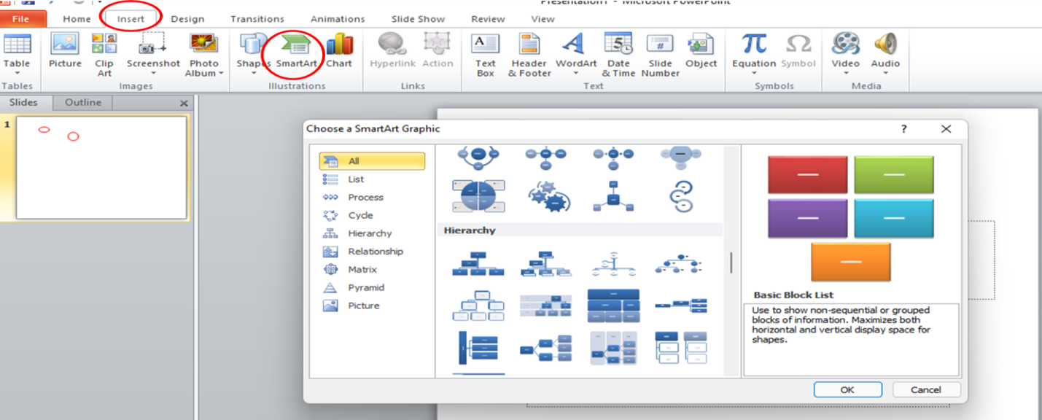
+ Gõ tên chủ đề và các ý chính, ý phụ phát triển từ chủ đề vào sơ đồ lựa chọn gần với ý tưởng nhất.
+ Điều chỉnh màu sắc, cỡ chữ, khung màu giúp nổi bật chủ đề, ý chính, ý phụ thông qua các công cụ trên thanh công cụ.
+ Muốn thêm các nhánh vào sơ đồ chúng ta chỉ cần cóp các ô text có sẵn và thay đổi thông tin, sử dụng công cụ drawing để vẽ các đường nối hay mũi tên.
+ Với công cụ trên pp có thể chèn thêm hình ảnh cho sơ đồ sinh động nhờ công cụ Insert=> picture và tải ảnh lên. Hoặc copy image trực tiếp hình ảnh từ google rồi paste vào trang pp vẽ sơ đồ tư duy.
+ Đặt hiệu ứng trình chiếu sơ đồ tư duy trên animations theo ý tưởng phát triển ý của chủ đề.

* Một số kĩ năng soạn bài giảng pp hiệu quả.
Chọn hình nền powerpoint cho slide với tiêu chí màu không quá sáng hoặc quá tối, không có nhiều họa tiết nên chọn hình nền đơn sắc để thu hút ánh nhìn của HS không gây nhàm chán.
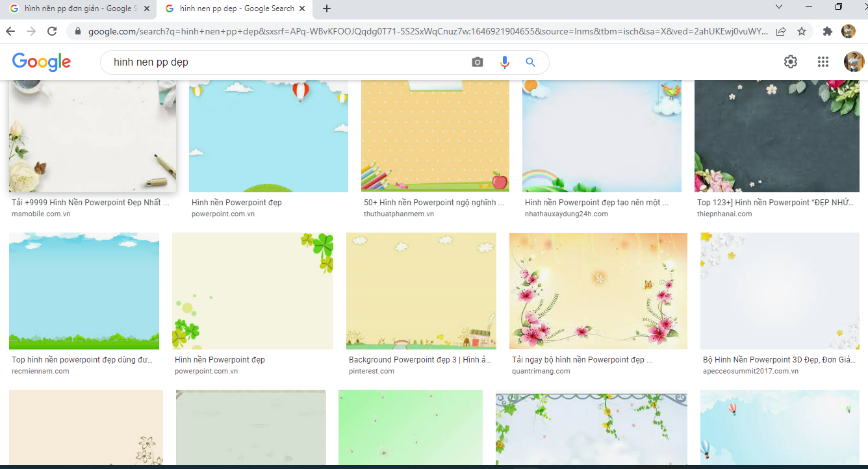
Thiết kế 1 slide bài giảng cần có bố cục cấn đối giữa các thông tin trong slide, nên để các khoảng trống để làm bật thông tin cần đưa.
Cỡ chữ để HS theo dõi dễ dàng là từ 28-32, đồng thời đồng nhất về phông chữ. Với nội dung chốt ghi bài giáo viên nên đóng khung, đổ màu và có kí hiệu ghi bài giúp học sinh dễ nhận biết .
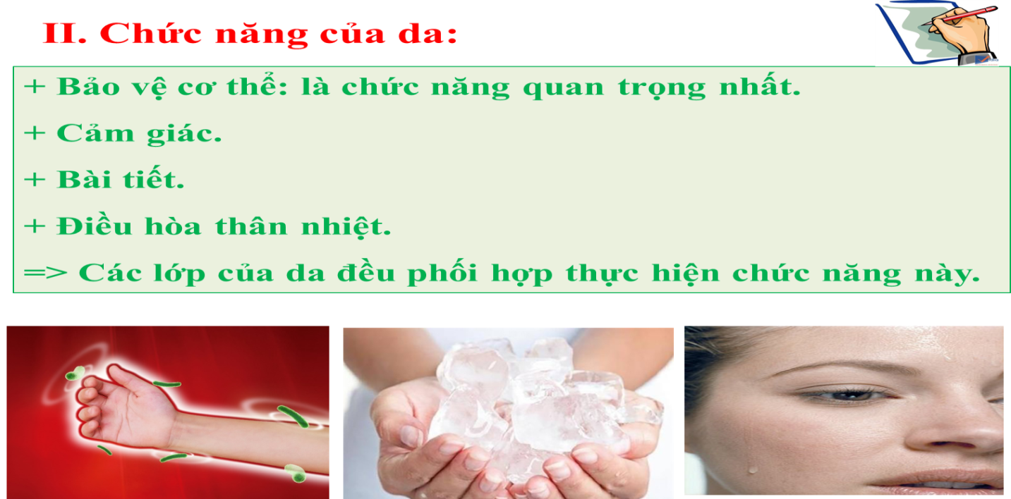
Sử dụng các công cụ hỗ trợ trong powerpoint như công cụ cắt video.
Công cụ tách nền: kích vào hình cần tách nền => Picture Tools => format => remove background di chuyển khung trong nền tím đến khu vực cần tách nền => thu được hình cần tách nền mong muốn.
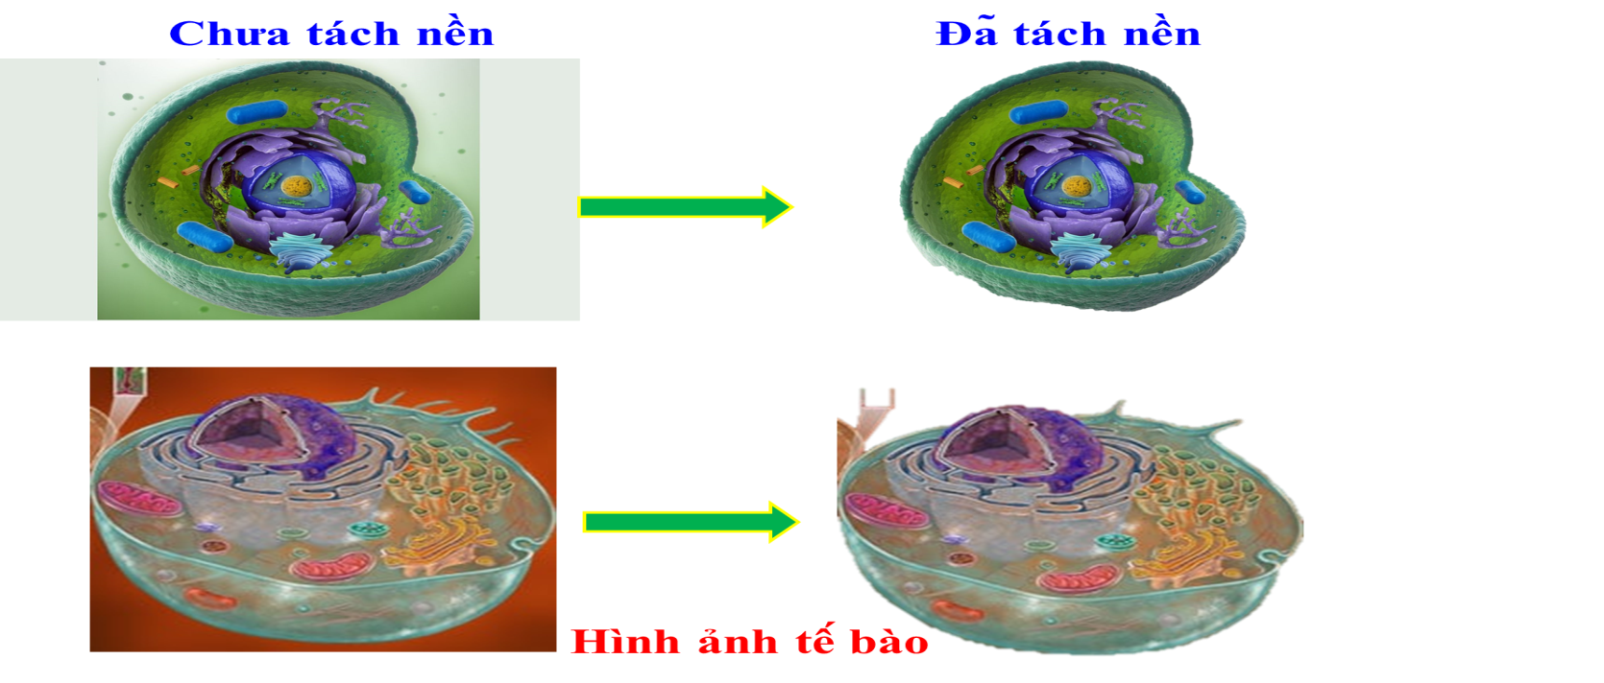

II. CƠ SỞ THỰC TIỄN

1. Về phía giáo viên.
Giáo viên giảng dạy một phần nào đó chưa gây được sự hứng thú cho học sinh, một sốgiáo viên giảng dạy ít cập nhật công nghệ, đồng thời với hình thức dạy học trực tuyến bài giảng power point khó có thể cho học sinh tương tác trực tiếp được cho nên nhiều học sinh chưa có hứng thú và yêu thích môn học, học chỉ để đối phó dẫn đến chất lượng kiểm tra một số em ở một số lớp còn thấp và tỉ lệ yếu kém còn nhiều.
Có rất nhiều phần mềm phù hợp với giáo dục chưa được khai thác nhiều, việc ứng dụng còn hạn chế vì cơ sở vật chất, vì tâm lí ngại tìm hiểu, nên chưa hấp dẫn học sinh.

2. Về phía học sinh
Học sinh đối với môn sinh học 8các em đang tìm hiểu kiến thức theo mạch liên kết từ thưc vật ở lớp 6 sang động vật ở lớp 7 rồi lên 8 các em tìm hiểu đại diện thuộc lớp thú nhưng đứng đầu trong bậc thang tiến hóa chính là con người. Các em sẽ tìm hiểu những kiến thức chuyên sâu hơn, sự thay đổi về khối lượng kiến thức, cách học khiến các em còn nhiểu bỡ ngỡ, chưa kịp thích ứng dần dẫn tới tình trạng mất hứng thú với môn học.
Học sinh không trao đổi với giáo viên khi gặp khó khăn mà thường im lặng bỏ qua, không tích cực trong các hoạt động học.
Kết quả khảo sát đầu năm học 2021-2022 của học sinh lớp (8A1, 8A3, 8A6) (119 học sinh) trường THCS Phú Diễn như sau:

Các tiêu chí điều tra |  | Số lượng | Tỷ lệ %
Thái độ đối với  môn học | -Yêu thích môn sinh học 8 | 27 | 22,7%
Thái độ đối với  môn học | - Không yêu thích | 55 | 46,2%
Thái độ đối với  môn học | - Bình thường | 37 | 31,1%
Kết quả học tập | - Giỏi | 22 | 18,5%
Kết quả học tập | - Khá | 37 | 30,1%
Kết quả học tập | - Trung bình | 54 | 45,4%
Kết quả học tập | - Yếu | 6 | 5%

III. ỨNG DỤNG PHẦN MỀM HỖ TRỢ TRONG CÁC HOẠT ĐỘNG DẠY HỌC TRỰC TUYẾN MÔN SINH HỌC 8
Từ việc điều tra thực tế của 3 lớp 8A1, 8A3, 8A6; tìm hiểu thực trạng của học sinh khi bắt đầu học tập môn sinh học 8, tôi thấy học sinh còn bỡ ngỡ, chưa theo kịp kiến thức chuyên sâu về cơ thể người và sự thay đổi về khối lượng kiến thức. Nhiều học sinh chưa kịp thích ứng dẫn tới mất hứng thú với môn học (22,7% yêu thích môn học) đồng thời ảnh hưởng đến kết quả học tập (18,5% giỏi). Từ cơ sở lý luận muốn thu hút gây hứng thú cho học sinh thì giáo viên cần sử dụng hiệu quả các phần mềm hỗ trợ trong dạy học trực tuyến giúp học sinh chiếm lĩnh tri thức nhanh hơn từ đó có thái độ yêu thích môn sinh học 8.
Mỗi phần mềm đều có những ưu, nhược điểm riêng. Do đó, trong quá trình sử dụng các phần mềm này để giảng dạy thì ta sử dụng linh hoạt chúng, kết hợp với trình chiếu powerpoint.
Tuy nhiên, đối với mỗi tiết dạy, việc sử dụng công nghệ thông tin quá nhiều cũng sẽ gây mất tập trung cho học sinh; giáo viên nên điều chỉnh sao cho phù hợp.

1. Đối với hoạt động Khởi động
Phần khởi động ở đầu mỗi tiết dạy thường diễn ra trong thời gian ngắn nhưng phải gây được hứng thú học tập cho học sinh, giúp học sinh nhớ lại kiến thức cũ, hoặc tạo ra mâu thuẫn phát sinh, tạo tiền đề cho học sinh vào bài học mới.
Chính vì vậy trong hoạt động này tôi lựa chọn sử dụng phần mềm Quizizz và phần mềm padlet để tạo hứng thú dẫn nhập vào bài mới trong khoảng thời gian ngắn.
a.Phần mềm Quizizz:
* Thực hiện:
Giáo viên có thể tạo các câu hỏi trắc nghiệm trong Quizizz với số lượng câu hỏi ngắn khoảng 5 câu. Câu hỏi vừa có tác dụng gợi nhớ kiến thức cũ đồng thời dẫn dắt móc nối với nội dung bài mới. Học sinh đăng nhập vào Joinmyquiz.com, điền mã code mà giáo viên cung cấp, sau đó tham gia trò chơi.
Kết quả của học sinh sẽ được hiển thị và thống kê ngay khi học sinh trả lời xong mỗi câu hỏi, tạo tâm lí thi đua và học sinh rất hào hứng tham gia.
Với phần mềm quizzi này có thể áp dụng ở đa số các bài dạy như bài “Tế bào”, “Mô”, “Bạch cầu – Miễn dịch”,……
*Ví dụ : Áp dụng cho hoạt động khởi động bài “Bạch cầu – Miễn dịch”
- Mục tiêu: Củng cố kiến thức bài cũ, móc nối kiến thức sang bài mới, tạo hứng thú cho học sinh ngay khi bắt đầu bài mới.
- Tổ chức thực hiện:
+ GV giao nhiệm vụ:
. Giáo viên yêu cầu học sinh vận dụng kiến thức đã học trả lời các câu hỏi trắc nghiệm.
. Giáo viên gửi đường link vào hộp chát phòng zoom yêu cầu học sinh kích vào đường link đăng nhập mã cod và thực hiện trò chơi trên quizizz
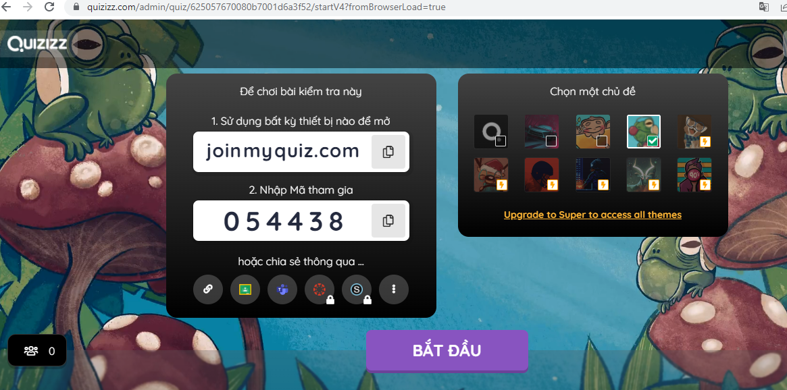
. Hệ thống câu hỏi giáo viên sử dụng trong quizizz:
Câu 1: Trong máu, huyết tương chiếm tỉ lệ bao nhiêu về thể tích?
A. 75%B. 60%C. 45%D. 55%
Câu 2: Các tế bào máu ở người được phân chia thành mấy loại chính ?
A. 5 loạiB. 4 loại C. 3 loại D. 2 loại
Câu 3: Môi trường trong cơ thể được tạo thành từ:
A. máu, nước mô, bạch huyếtB. máu, nước mô, các chất khí
C. huyết tương và hồng cầuD. máu, các chất dinh dưỡng, bạch huyết
Câu 4: Tế bào máu có kích thước lớn trong cơ thể là:
A. Hồng cầu B. Bạch cầu C. Tiểu cầuD. Tiểu cầu và hồng cầu.
Câu 5: Bạch cầu đươc phân chia thành mấy loại chính?
A. 3 loại B. 4 loại C. 5 loạiD. 6 loại
+ Thực hiện nhiệm vụ: Học sinh kích vào đường link, nhập mã cod và tham gia trò chơi trên quizizz.
+ Báo cáo kết quả:Trong quá trình chơi trên quizizz học sinh biết ngay được số điểm và thứ hạng từ đó đánh giá được khả năng của các bạn trong lớp. Sau khi giáo viên bấm kết thúc trò chơi điểm và thứ hạng của cả lớp sẽ hiện ra.
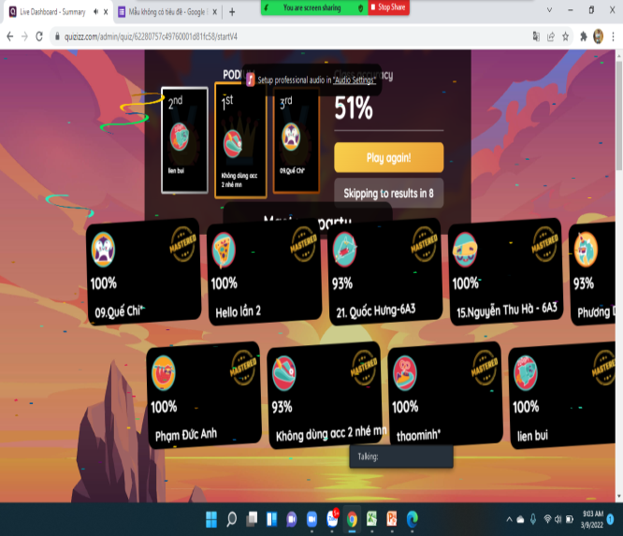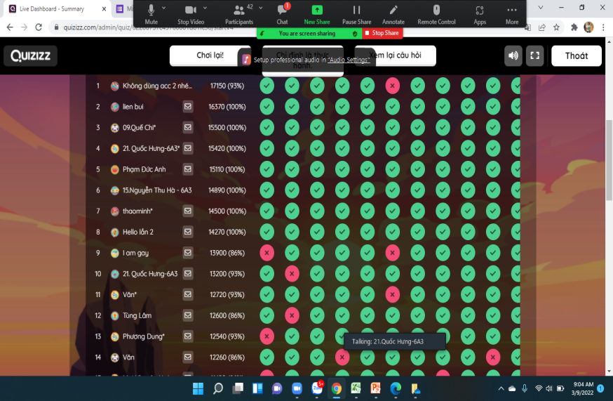
+ Đánh giá kết quả: Dựa vào bảng kết quả học sinh tự đánh giá được hoạt động của các bạn và giáo viên cũng đánh giá được khả năng tiếp nhận kiến thức tiết trước của học sinh.
=> Từ việc đánh giá trò chơi thông qua hệ thống câu hỏi trắc nghiệm như câu tế bào máu nào có kích thước lớn nhất? Bạch cầu có mấy loại? => Giáo viên sẽ dẫn dắt vào bài mới. Như vậy qua trò chơi chúng ta đã xác định được tế bào máu có kích thước lớn nhất là bạch cầu và có 5 loại bạch cầu khác nhau trong cơ thể. Vậy bạch cầu trong cơ thể chúng ta có vai trò như thế nào? Để trả lời câu hỏi này chúng ta cùng tìm hiểu bài hôm nay “Bạch cầu – Miễn dịch”.
* Nhận xét:
Phần mềm này cũng rất hữu ích trong khi giảng dạy trực tuyến, vì học sinh có hệ thống mạng ở nhà ổn định, dễ dàng kết nối; còn giáo viên thông qua việc học sinh trả lời có thể biết được mức độ học bài của học sinh, tạo không khí hứng khởi.
Tuy nhiên, khi dạy trực tiếp có khó khăn đối với các trường có hệ thống mạng yếu, vì nhiều học sinh cùng đăng nhập gây nghẽn mạng.
b. Phần mềm padlet:
*Thực hiện:
Với đặc điểm HS có thể vào phần mềm padled thông qua đường link giáo viên gửi, và tất cả ý kiến của HS đều hiện trên đường link và được trưng bày. Tôi thấy phần mềm này có thể sử dụng cho hoạt động khởi động kết hợp kĩ thuật dạy học KWL để biết được thông tin HS đã biết, muốn biết gì về nội dung sắp tìm hiểu.
Với hoạt động khởi động trong thời gian ngăn và nắm bắt được thông tin HS nhanh tôi chọn hình thức cho HS gõ trực tiếp ý kiến lên đường link.
Khi HS mới quen với phần mềm này giáo viên sẽ đính kèm cả hướng dẫn vào trong trang padled để học sinh vừa theo dõi và thực hiện hiệu quả.
Với phần mềm padled này giáo viên có thể linh hoạt khi tổ chức với các kĩ thuật dạy học khác nhau, đồng thời có thể áp dụng padlet với kĩ thuật KWL chocác bài mở đầu chương và mở đầu chủ đề như: Chương I Khái quát cơ thể người – Bài 2 – Cấu tạo cơ thể người, Chương II: Vận động – Bài 7: Bộ xương…..
* Ví dụ: Áp dụng cho hoạt động khởi động Bài 2- Cấu tạo cơ thể người.
- Mục tiêu: Học sinh chia sẻ những điều đã biết về cơ thể, tạo hứng thú, kích thích sự tò mò và tâm thế chuẩn bị tìm hiểu những điều muốn biết trong bài mới.
- Tổ chức thực hiện:
+ GV giao nhiệm vụ:
. GV yêu cầu HS làm bảng KWL trên đường link padlet ( 3 phút)
Khái quát về cơ thể người
K (Know) | W (want) | L (Learn)
Con đã biết gì? Con muốn biết gì?Con học đượcgì?
. Chia sẻ những điều con đã biết về cơ thể vào cột K.
. Chia sẻ nhưng điều muốn biết về cơ thể vào cột W
. Nhưng điều học được tự ghi vào cột L sau các tiết học.
. Link padlet giáo viên gửi vào họp chát của phòng học zoom.
.HS lắng nghe nhiệm vụ được giao
+ Thực hiện nhiệm vụ:
. HS kích vào đường link và thực hiện nhiệm vụ.
. HS vận dụng kiến thức thu nhận được từ trước chia sẻ vào cột K, mong muốn được biết them kiến thức về cơ thể người vào cột W.
+ Báo cáo kết quả:
. Phần chia sẻ những điều đã biết và muốn biết về cơ thể của học sinh được trưng bày trên padlet
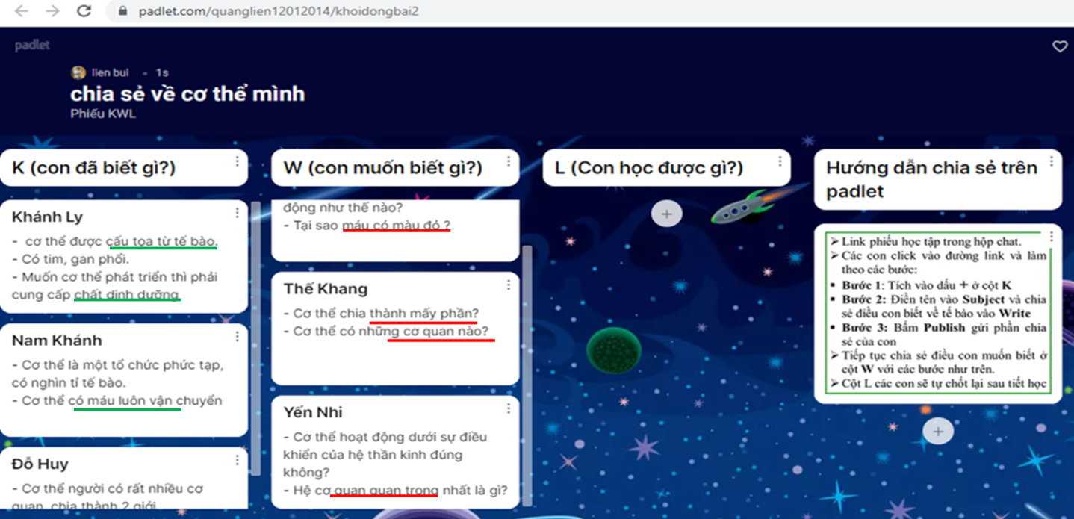
+ Đánh giá kết quả:
GV thông qua nội dung chia sẻ trên padlet ghi nhận những mong muốn được biết của HS về cơ thể người và xác định nội dung chính cần tìm hiểu của bài cấu tạo cơ thể người thông qua những điều muốn biết mà học sinh chia sẻ.
* Nhận xét:
Phần mềm này cũng rất hữu ích trong khi giảng dạy trực tuyến, vì học sinh có hệ thống mạng ở nhà ổn định, dễ dàng kết nối, đồng thời tất cả thông tin của các bạn khác đều có thể theo dõi, từ đó kích thích tính chủ động trong việc chia sẻ kiến thức và tìm hiểu thông tin của học sinh với nhau.

2. Đối với hoạt động Hình thành kiến thức của bài mới hay tiết tổng kết đánh giá chủ đề.
* Thực hiện:
Đối với môn sinh học 8 khi học trực tuyến thì sự tương tác giữa học sinh với giáo viên, giữa học sinh với nhau và với bài giảng để hình thành kiến thức mới hay hệ thống kiến thức trong tiết tổng kết chủ đề còn hạn chế.
Vì vậy để tăng hiệu quả dạy học, giúp học sinh có đưa ra ý kiến cá nhân, của nhóm và chia sẻ thông tin cho cả lớp cùng theo dõi từ đó giúp học sinh hình thành kiến thức mới, tôi sử dụng padled kết hợp với hình thức chia phòng thảo luận nhóm trên zoom. Cách tổ chức này có thể áp dụng cho hầu hết tất cả các bài trong chương trình kể cả tiết hình thành kiến thức mới hay tổng kết chương, tổng kết chủ đề như “bài 3-Tế bào”, “ bài 15 – Đông máu và nguyên tắc truyền máu”, “ bài 24 – Tiêu hóa và các cơ quan tiêu hóa”……Ngoài phần mềm padlet giáo viên có thể kết hợp với phần mềm powerpoint để trình chiếu phần hoạt động của học sinh dưới nhiều hình thức.
*Ví dụ 1: Hoạtđộng hình thành kiến thức trong bài 15 – Đông máu và nguyên tắc truyền máu.
- Mục tiêu:
+ Vẽ được sơ đồ truyền máu.
+ Giải thích được khả năng cho nhận của các nhóm máu
- Tổ chức thực hiện:
+ GV giao nhiệm vụ:
. Cá nhân quan sát hình 15: Kết quả thí nghiệm phản ứng giữa các nhóm máu, tìm hiểu thông tin SGK – 49 (2 phút)
. Thảo luận nhóm (4 phút) hoàn thành sơ đồ sau:
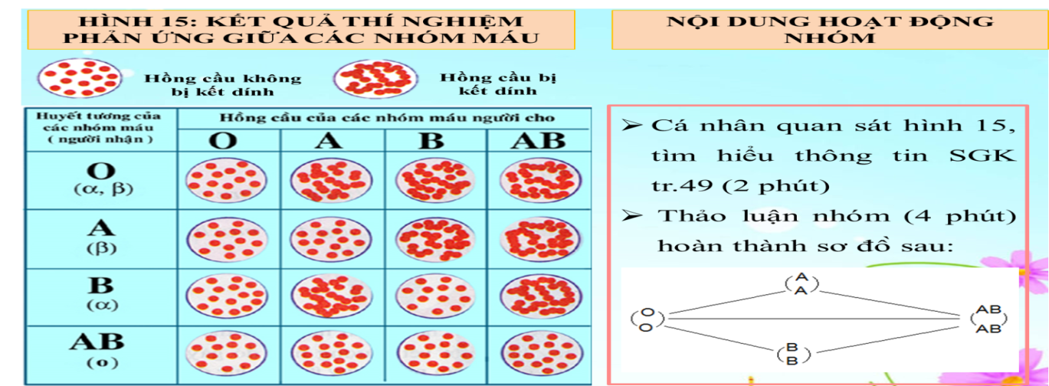
. Giáo viên chia 4 nhóm ngẫu nhiên. Đưa ra tiêu chí đánh giá nhóm và hướng dẫn vào phòng zoom thảo luận và đưa nội dung hoạt động lên padlet.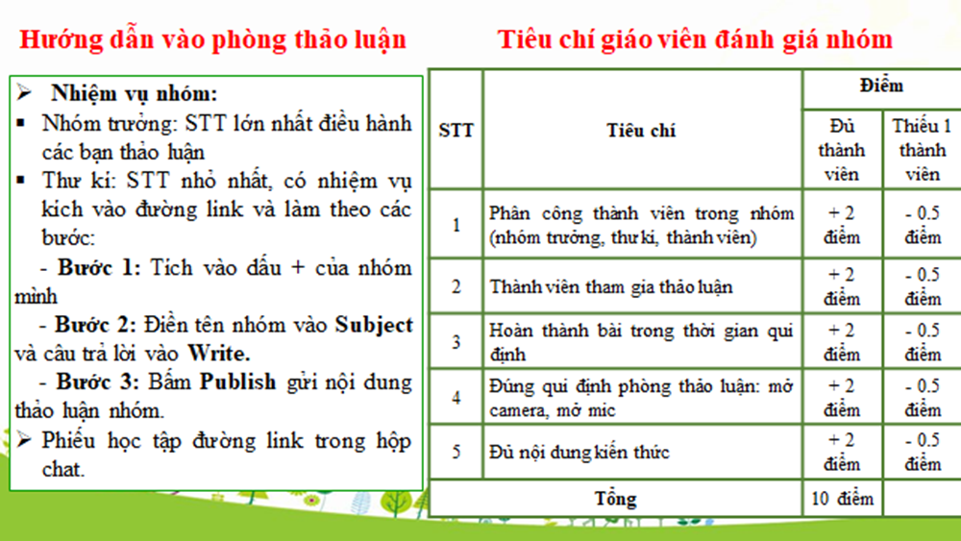
. HS lắng nghe nhiệm vụ được phân công
+ Thực hiện nhiệm vụ:
. HS làm việc cá nhân (2 phút), thảo luận nhóm ( 4 phút) hoàn thành sơ đồ truyền máu.
. Thư kí hoàn thành sơ đồ của nhóm gửi lên padlet
+ Báo cáo kết quả:
Sơ đồ truyền máu của các nhóm hoàn thành sau khi thảo luận được trình bày trên padlet.
+ Đánh giá kết quả:
. Đại diện các nhóm nhận xét đánh giá theo tiêu chí: Nêu 1 ưu điểm – 1 băn khoăn – 1 bổ sung.
. GV nhận xét đánh giá nhóm theo tiêu chí cô đưa ra.
=> Qua hoạt động trên giáo viên cùng học sinh vẽ được sơ đồ truyền máu và giải thích được nguyên tắc cho nhận các nhóm máu.
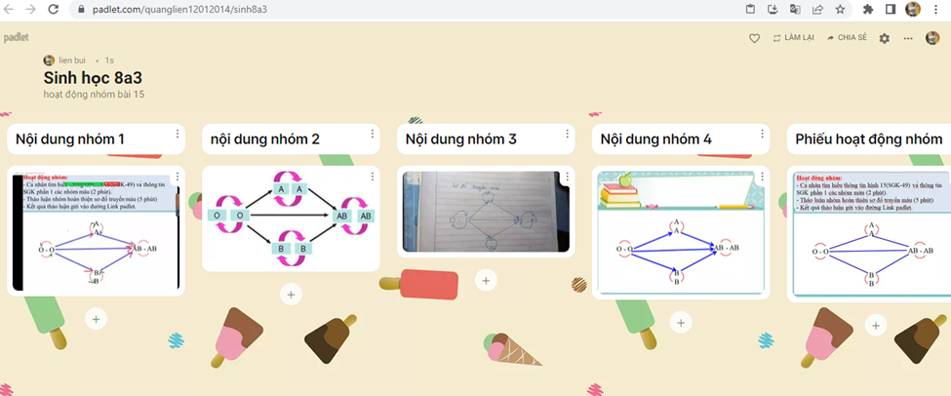
* Nhận xét:
Với việc kết hợp chia phòng thảo luận và chia sẻ thông tin trên padlet tôi thấy học sinh phát huy được tính chủ động và các năng lực được hình thành: năng lực giao tiếp, sáng tạo đồng thời phát huy khả năng ứng dụng công nghệ vào học tập, tiếp nhận thông tin đánh giá thông tin của cá nhân và cả nhóm phát triển.
Tuy nhiên trong hoạt động chia nhóm trong zoom, chỉ định thư kí là ngẫu nhiên một số HS chưa quen với thao tác trên phần mềm padlet nên khi chia sẻ nội dung lên trang thao tác còn chậm.
*Ví dụ 2: Áp dụng cho hoạt động hình thành kiến bài20- Hô hấp và các cơ quan hô hấp.
- Mục tiêu:
+ Trình bày được cấu tạo của hệ hô hấp.
+ Nêu được chức năng của các cơ quan hô hấp.
- Tổ chức thực hiện:
+ GV giao nhiệm vụ:
. GV nhắc lại nhiệm vụ về nhà và tiêu chí đánh giá sản phẩm cho các nhóm
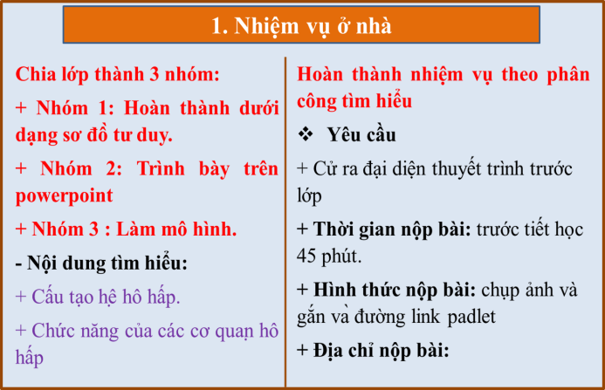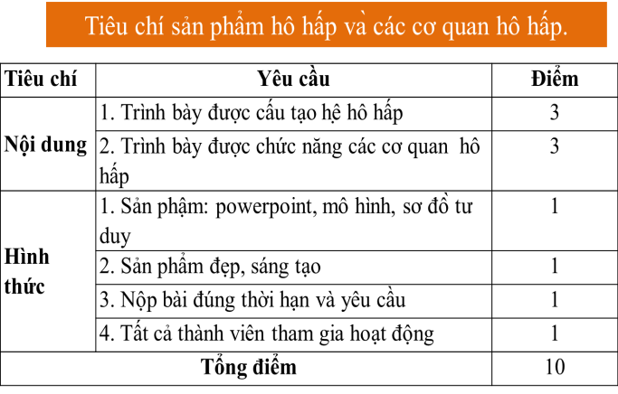
. Tìm hiểu cấu tạo của hệ hô hấp và chức năng của các cơ quan hô hấp.
. Trình bày sản phẩm dưới dạng sơ đồ tư duy, powerpoint, mô hình.
. Nộp bài trên đường link padlet giáo viên gửi https://padlet.com/quanglien12012014/sinhhoc8a1
. Các nhóm chuẩn bị lên trình bày theo thứ tự 1-2-3
. HS lắng nghe nhiệm vụ được phân công
+ Thực hiện nhiệm vụ:
Đại diện nhóm chuẩn bị nên trình bày nội dung đã tìm hiểu ở nhà
+ Báo cáo kết quả:
. Kết quảtìm hiểu cấu tạo và chức năng của hệ hô hấp của 3 nhóm được đính kèm trên padlet.
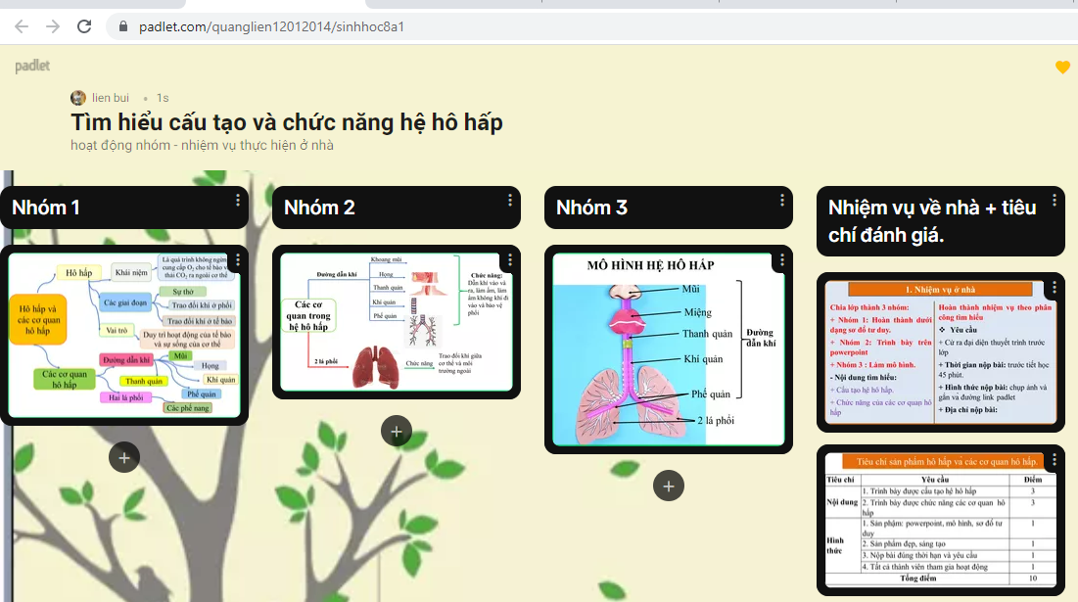
+ Đánh giá kết quả:
. Đại diện các nhóm nhận xét đánh giá các nhóm bằng điểm theo tiêu chí cô đã gửi.
. GV nhận xét đánh giá nhóm theo tiêu chí cô đưa ra.
=> Qua hoạt động trên giáo viên cùng học sinh cùng hình thành được kiến thức vềcấu tạo của hệ hô hấp và chức năng của các cơ quan hô hấp.
* Nhận xét:
Với việc giao nhiệm vụ nhóm về nhà thực hiện và chia sẻ thông tin trên padlet tôi thấy học sinh chủ động hơn trong việc tự tìm kiến thức, khả năng hợp tác nhóm và trao đổi thông tin chủ động. Học sinh tự tìm tòi kiến thức từ nhiều phương tiện thông tin khác nhau nên ghi nhớ kiến thức lâu hơn hiểu rõ bản chất của vần đề đang tìm hiểu hơn.
Tuy nhiên với padlet học sinh không thể phát triển các ý trong sơ đồ tư duy như trên powerpoint nên giáo viên cần linh hoạt kết hợp cả chia sẻ trình chiếu trên powerpoint để đạt hiệu quả cao nhất cho tiết học.
*Ví dụ 3: Áp dụng cho hoạt động hình thành kiến bài43- giới thiệu chung hệ thần kinh.
- Mục tiêu: Vẽ sơ đồ tư duy trình bầy cấu tạo và chức năng của hệ thần kinh trên phần mềm powerpoint.
- Tổ chức thực hiện:
+ GV giao nhiệm vụ:
. Giáo viên chia lớp thành 4 nhóm.
. Yêu cầu cá nhân tìm hiểu thông tin SGK, thảo luận nhóm vẽ sơ đồ tư duy trên phần mềm powerponit nội dung tìm hiểu cấu tạo và chức năng của hệ thần kinh.
. Giáo viên giới thiệu cho HS một số công cụ hỡ trợ vẽ sơ đồ tư tuy trên phần mềm powerpoint hiệu quả như:
. Chọn dạng sơ đồ vào Insert -> SmartArt -> chọn dạng sơ đồ gần với ý tưởng nhất.
. Chọn Home -> Drawing -> chọn nhánh và khung phù hợp.
. Chèn hình ảnh bằng cách cop và paste trực tiếp vào slide đang làm căn chỉnh sao cho cân đối.
. Đặt hiệu ứng phát triển từng nhánh sơ đồ theo ý tưởng trình bày/
. HS lắng nghe nhiệm vụ được phân công
+ Thực hiện nhiệm vụ:
. Đại diện nhóm chuẩn bị nên trình bày sơ đồ tư duy hệ thống kiến thức về cấu tạo và chức năng của hệ thần kinh trình chiếu trên powerpoint.
. Các nhóm theo dõi, nhận xét và đánh giá.
+ Báo cáo kết quả:
. Giáo viên đánh giá và nhận xét trên phần powerpoint của một nhóm từ đó chốt kiến thức của phần cấu tạo và chức năng của hệ thần dưới dạng sơ đồ tư duy.
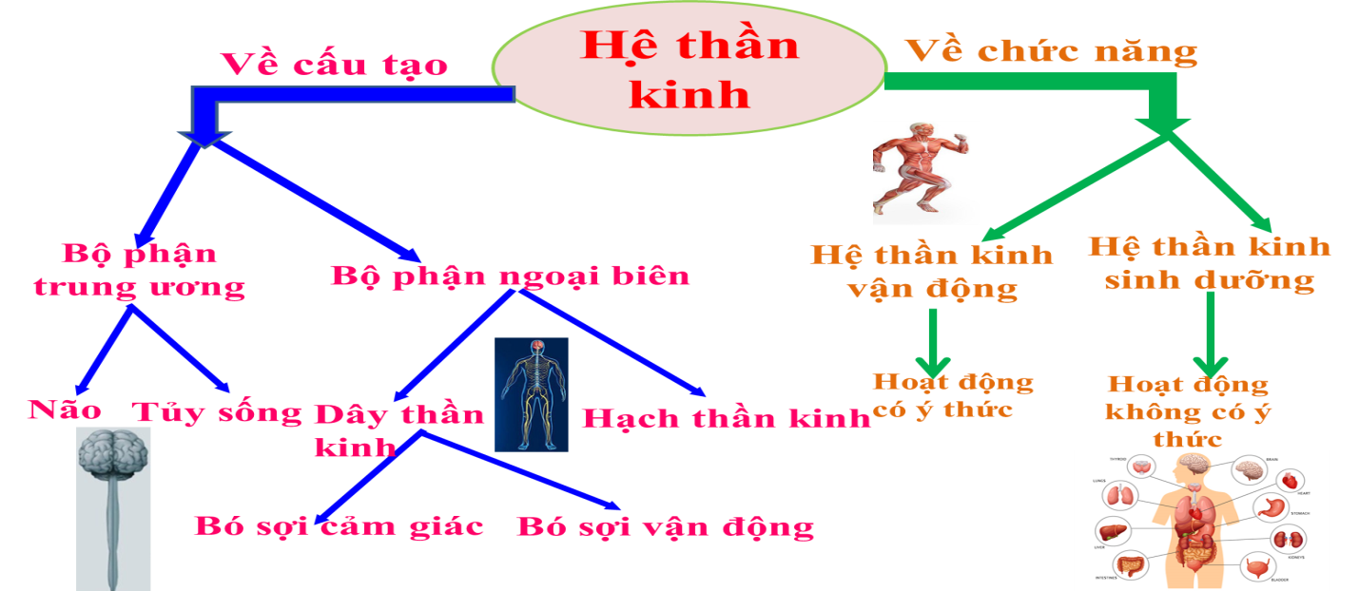
* Nhận xét:
Với phần mềm powerpoint quen thuộc với giáo viên việc hướng dẫn thao tác cho học sinh rất dễ dàng. Sơ đồ tư duy phát triển kiến thức từ chủ đề sang ý lớn rồi ý nhỏ, giúp học sinh thành thành khả năng tư duy logic. Đồng thời việc tìm hiểu và ghi nhớ kiến thức bằng sơ đồ tư duy giúp học sinh nhớ nhanh hơn, lâu hơn.Vì vậy tôi thấy thấy ứng dụngvẽ sơ đồ tư duy trên powerpoint quen thuộc giúp học sinh tự chủ động hơn trong việc chọn cách hệ thống kiến thức cho bản thân trong các tiết học.
Nhược điểm với những bài có lượng kiến thức lớn thì sơ đồ tư duy quá nhiều nhánh nhìn hơi bị cồng kềnh, khiến việc vẽ trên powerpoint khó hơn trên một số phần mềm mindmap khác.
3. Đối với hoạt động Luyện tập
* Thực hiện
Giáo viên có thể xây dựng hệ thống câu hỏi trắc nghiệm luyện tập cho tất cả các bài sinh học 8 dựa trên kho tư liệu Quizizz Library với số lượng câu hỏi phong phú. Đối với phần luyện tập sau khi hình thành kiến thức của bài bất kì giáo viên có thể sử dụng trò chơi quizizz với số câu hỏi ngắn khoảng 5 câu, với tiết tổng kết đánh giá chủ đề giáo viên vẫn áp dụng trò chơi quizizz nhưng với số lượng câu hỏi nhiều hơn 10 câu. Cách luyện tập này giáo viên có thể áp dụng linh hoạt cho tất cả các bài trong chương trình sinh học 8.
*Ví dụ: Luyện tập đánh giá kiến thức của chủ đề vận động
- Mục tiêu: Hệ thống lại kiến thức đã học trong chủ đề vận động.
- Tổ chức thực hiện:
+ GV giao nhiệm vụ:
. Giáo viên yêu cầu học sinh vận dụng kiến thức đã học trả lời các câu hỏi trắc nghiệm.
. Giáo viên gửi đường link vào hộp chát phòng zoom yêu cầu học sinh kích vào đường link đăng nhập mã cod và thực hiện trò chơi trên quizizz
. Hệ thống câu hỏi trắc nghiệm cho phần chơi quizizz. Giáo viên xây dựng hệ thống câu hỏi về kiến thức đã tìm hiểu trong chủ đề vận động. Số lượng câu hỏi 10 câu. Hình thức tôi lựa chọn là trắc nghiệm.
. Đây chính là giao diện hiển thị câu hỏi trắc nghiệmkhi học sinh vào phần mềm qizizz. Giao diện đẹp, âm thanh sống động thu hút gây hứng thú cho học sinh.
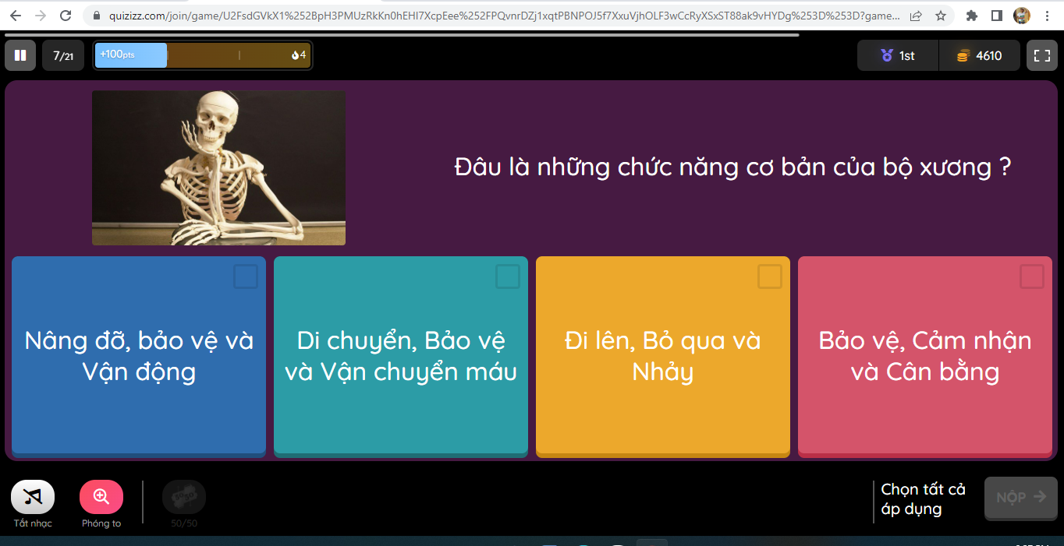
. Mỗi câu hỏi giáo viên có thể tùy chỉnh thời gian trả lời theo mức độ của câu hỏi. Trong quá trình chơi học sinh sẽ biết được điểm số và thứ hạng của mình từ đó kích thích thi đua giành điểm và thứ hạng cao của học sinh.
Hệ thống câu hỏi trắc nghiệm kiểm tra đánh giá chủ đề vận động.
Câu 1: Đâu là chức năng cơ bản của bộ xương?
A. Nâng đỡ, bảo vệ và vận động.
B. Di chuyển , bảo vệ và vận chuyển máu.
C. Đi lên, bò qua và nhảy.
D. Bảo vệ, cảm nhận và cân bằng.
Câu 2: Trong cơ thể người xương dài ra nhờ
A. sụn bọc 2 đầu xươngB. khoang xương
C. sụn tăng trưởngD. mô xương cứng
Câu 3: Bộ xương người gồm:
A. xương sọ, xương cột sống và xương đốt
B. xương chi, xương ống và xương đỉnh
C. xương đầu, xương thân và xương chi
D. xương trán, xương mũi, xương hông
Câu 4: Trong cơ thể người có mấy loại khớp xương
A. 1B. 2 C. 3 D. 4
Câu 5: Lựa chon đáp án đúng về khớp bất động
A. khớp khuỷu tay, khớp ở chỗ xương đùi và hốc xương hông
B. khớp giữa hai đốt sống, khớp giữa hai xương háng
C. xương hộp sọ, xương mũi, sương hốc mắt
D. khớp hộp sọ, khớp giữa xương cánh chậu và xương đùi
Câu 6: Xương trẻ nhỏ nếu bị gãy nhanh liền hơn xương người lớn vì
A. thành phần cốt giao nhiều hơn chất khoángB. chỉ có thành phần cốt giao
C. thành phần cốt giao ít hơn chất khoángD. chỉ có thành phần chất khoáng
Câu 7: Chất khoáng chủ yếu cấu tạo nên xương người là
A.magiê.B. phôtphoC. canxi D. sắt
Câu 8: Hiện tượng mỏi cơ có liên quan mật thiết đến sự sản sinh loại axit hữu cơ nào ?
A. Axit lactic B. Axit acrylicC. Axit malicD. Axit axêtic
Câu 9: Sự mỏi cơ xảy ra chủ yếu là do sự thiếu hụt yếu tố nào ?
A. Chất hữu cơB. Muối khoángC. NướcD. Ôxi
Câu 10: Cơ có 2 tính chất là
A. co và duỗiB. co và giãn C. phồng và xẹpD. co và kéo.
+ Thực hiện nhiệm vụ: Học sinh kích vào đường link, nhập mã cod và tham gia trò chơi trên quizizz.
+ Báo cáo kết quả:Trong quá trình chơi trên quizizz học sinh biết ngay được số điểm và thứ hạng từ đó đánh giá được khả năng của các bạn trong lớp. Sau khi giáo viên bấm kết thúc trò chơi điểm và thứ hạng của cả lớp sẽ hiện ra.
+ Đánh giá kết quả: Dựa vào bảng kết quả học sinh tự đánh giá được hoạt động của các bạn và giáo viên cũng đánh giá được khả năng tiếp nhận kiến thức tiết trước của học sinh.
* Nhận xét:
Sau khi cho học sinh luyện tập trên phần mềm quizizz tôi thấy rất hiệu quả. Học sinh vô cùng hào hứng và ghi nhớ được kiến thức nhanh và chủ động, kích thích tinh thần cố gắng giành điểm và thứ hạng ở học sinh vì vậy các em sẽ cố gắng tìm được đáp án đúng nhanh nhất.
Tuy nhiên phần mềm này có hạn chế là khi mạng không ổn định thì số lượng học sinh đăng nhập vào bị hạn chế và học sinh hay bị out ra và phải đăng nhập lại nhiều lần.

4. Hoạt động vận dụng.
* Thực hiện
Với hoạt động vận dụng giáo viên có thể tiến hành trên lớp hoặc giao nhiệm vụ về nhà thực hiện với đa dạng các hình thức khác nhau. Và tôi thấy cách thiết kế phiếu dời lớp rồi gửi vào link padled sẽ giúp học sinh nắm được nội dung thực hiện đồng thời HS gửi phần thực hiện của mìnhnhanh và còn thấy tất cả phần gửi của các bạn trong lớp nên sẽ có ý thức làm nội dung được giao cẩn thận hơn. Hoạt động vận dụng giao trên padlet có thể thực hiện ở tất cả các bài hình thành kiến thức mới trong chương trình sinh học 8.
*Ví dụ: Giao nhiệm vụ vận dụng cho bài 3- Tế bào dưới hình thức gửi phiếu rời lớp vào đường link padlet cho lớp.
Giáo viên thiết kế phiếu rời lớp cho bài tế bào trên trang powerpont, hoặc để ở dạng ảnh với nội dung yêu cầu HS làm việc cá nhân làm mô hình tế bào. Sau khi hoàn thành mô hình tự làm 1 đoạn video trình bày cấu tạo và chức năng của tế bào thông qua môhình. Sau đó HS gửi video vào chính đường link nhận phiếu rời lớp, giúp học sinh dễ tìm được nơi gửi bài và giáo viên cũng dễ quản lý được thông tin.
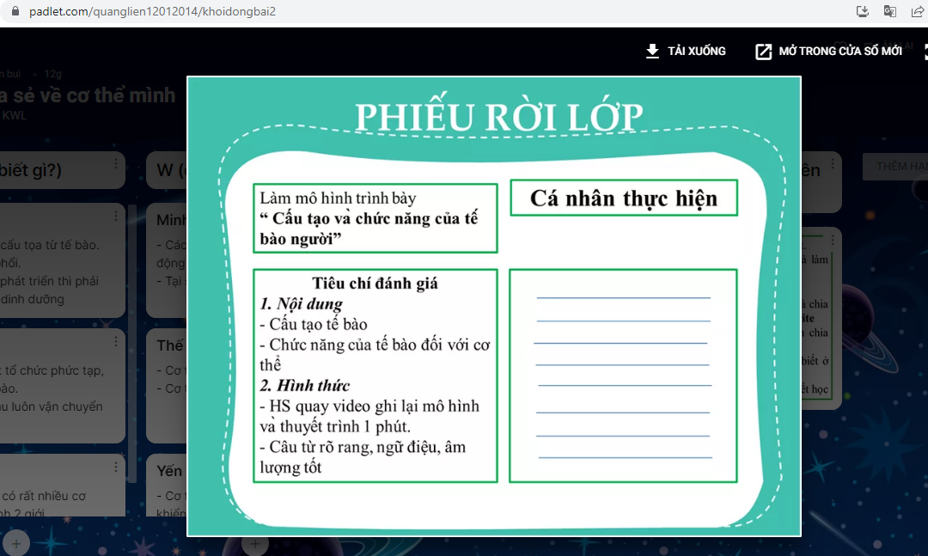
* Nhận xét:
Khi tiến hành giao nhiệm vụ vận dụng và vận nội dung thực hiện của học sinh trên phần mềm padlet tôi thấy nhanh và hiệu quả. Đặc biệt có thể trình chiếu ngay video đặc sắc của HS chia sẻ cho cả lóp ngay trên đường link và học sinh cũng có thể xem và học hỏi các bạn khác trong lớp.
Nhược điểm là giáo viên phải chú ý ghi nhớ hệ thống đường link cho các bài khác nhau. Và phần mềm padlet cơ bản giới hạn số trang padlet tạo mới nên giáo viên thường phải xóa bớt đường link cũ và tạo đường link mới cho các bài tiếp theo, nên không lưu trữ được nội dung HS gửi lâu.

5. Đối với bài kiểm tra thường xuyên:

* Thực hiện
Đối với hình thức học trực tuyến thì bài kiểm tra thường xuyên tôi lựa chọn sử dụng phần mềm azota để ra đề trắc nghiệm. Tôi thấy việc tạo đề nhanh và tự chia và chấm điểm trên phần mềm là ưu điểm lớn giúp giáo viên tiết kiệm thời gian và công sức đặc biệt có chế độ giám sát tự động đảm bảo tính công bằng khi làm bài trực tuyến. Với ưu thế như vậy tôi sử dụng phần mềm để ra đề thường xuyên cho học sinh.
*Ví dụ: Kiểm tra thường xuyên cho phần kiến thức hệ tuần hoàn.
- Mục tiêu: Hệ thống lại kiến thức đã học trong chương tuần hoàn.
- Tổ chức thực hiện:
+ GV giao nhiệm vụ:
. Giáo viên yêu cầu học sinh kích vào đường link gửi trong hộp chát phòng zoom, vào đường link azota và tiến hành làm bài kiểm tra thường xuyên về chương tuần hoàn.
. Giáo viên sử dụng 10 câu, thời gian làm : 20 phút theo các mức độ để kiểm tra kiến thức của học sinh. Câu hỏi trắc nghiệm trên word dùng để tải lên azota tạo đề.
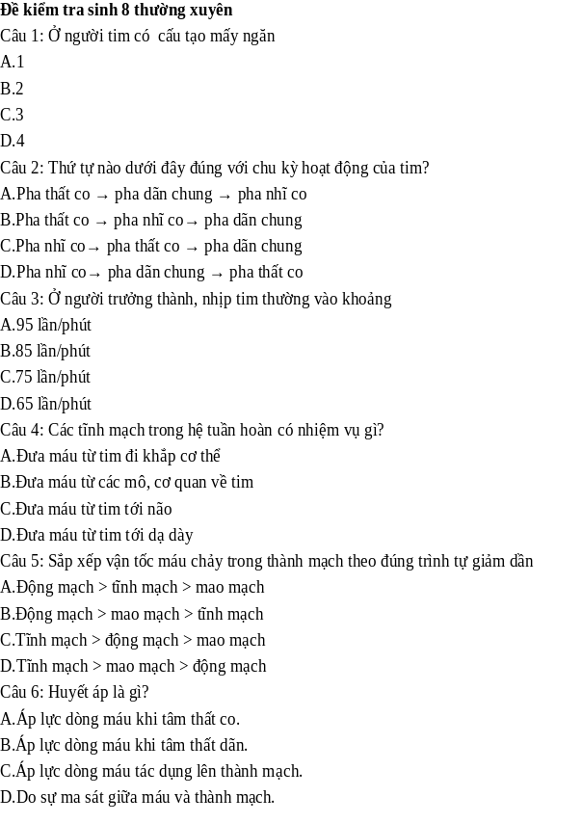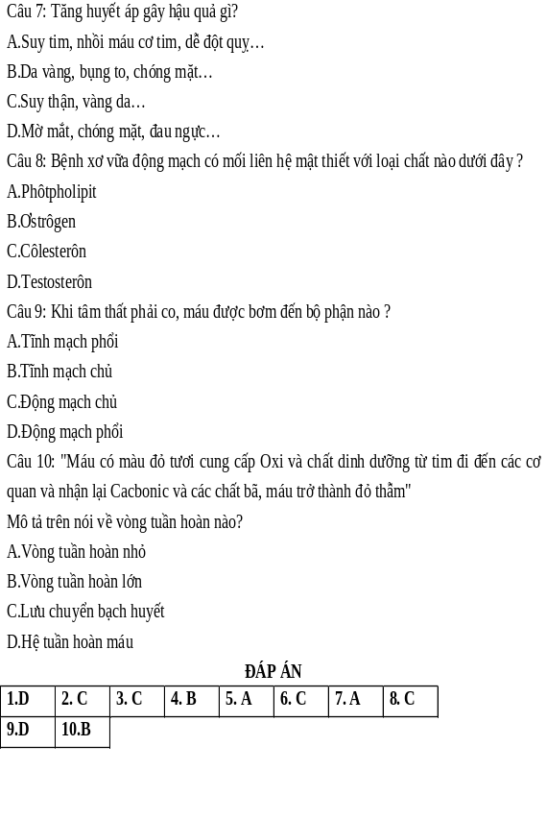
+ Thực hiện nhiệm vụ: Học sinh kích vào đường link trong hộp chát phòng zoom và làm theo các bước.
+ Báo cáo kết quả:Trong phần mềm azota dùng để kiểm tra sẽ hiện thị phần bài làm và điểm số của học sinh khi học sinh kết thúc và gửi bài làm.
+ Đánh giá kết quả: Dựa vào bảng kết quả học sinh tự đánh giá được hoạt động của các bạn và giáo viên cũng đánh giá được khả năng tiếp nhận kiến thức tiết trước của học sinh.
* Nhận xét:
Sau khi cho học sinh làm bài kiểm tra thường xuyên trên phần mềm azota tôi thấy có ưu điểm đó là dù học sinh đăng nhập đường link sớm hay muộn thì thời gian làm bài của học sinh giống nhau. Dễ quản lý học sinh trong quá trình làm, thông báo số học sinh hoàn thành bài và điểm số ngay tức thì.
Nhược điểm đó là khi bài kiểm tra có thông tin dạng ảnh thì hay bị lỗi vì vậy bài kiểm tra thường không sử dụng thông tin ở dạng ảnh.

6. Đối với các hoạt động thiết kế bài giảng powerpoint:
* Mục đích:
Giúp học sinh hứng thú với bài học hơn, tương tác với bài giảng trực tuyến hiệu quả hơn. Để tạo ra một bài giảng thu hút học sinh giáo viên cần có 1 giáo án powerpoint không những đẹp mà kênh hình kênh chữ cần chọn lọc , bố cục hợp lý, cỡ chữ, màu chữ giúp học sinh dễ nhìn khi học online qua các thiết bị. Vì vậy giáo viên cần nắm được các công cụ hỗ trợ trong phần mềm này để thiết kế được một bài giảng thu hút ngay từ slide mở đầu và kết thúc bài.
* Ví dụ : Thiết kế silde cho bài 3 - Tế bào
Ngay slide mở đầu cũng như kết thúc khi học sinh nhìn vào cũng thấy được thông tin liên quan đến bài qua hình ảnh tế bào. Từ đó khơi gợi sự tò mò về kiến thức sắp tìm hiểu.
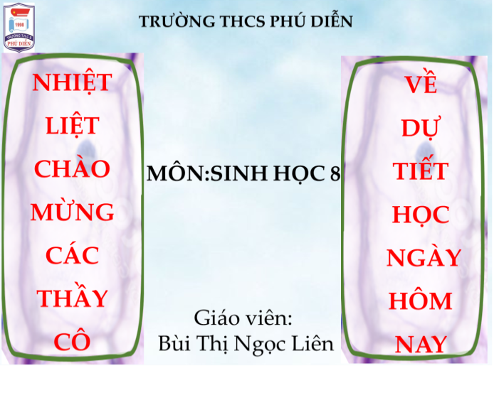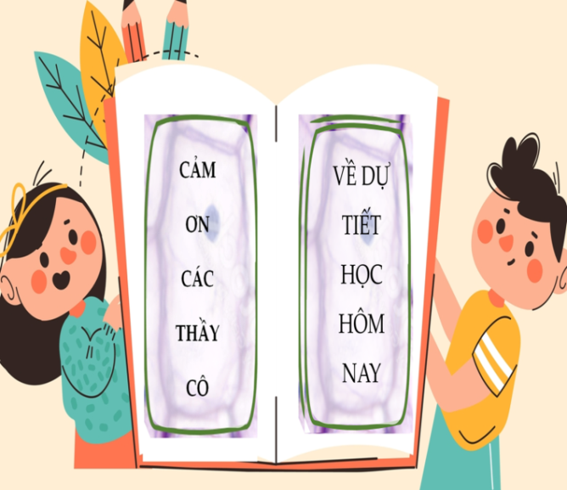
Trong sile tìm hiểu kiến thức về cấu tạo tế bào tôi đã tạo bố cục cân đối để các khoảng trắng để làm bật thông tin cần tìm hiểu về tế bào, đồng thời có thể vận dụng cách ghi bài dưới dạng sơ đồ tư duy giúp học sinh thấy mạch kiến thức nhanh hơn. Đặc biệt có biểu tượng ghi bìa để học sinh nhận biết nội dung ghi vở.
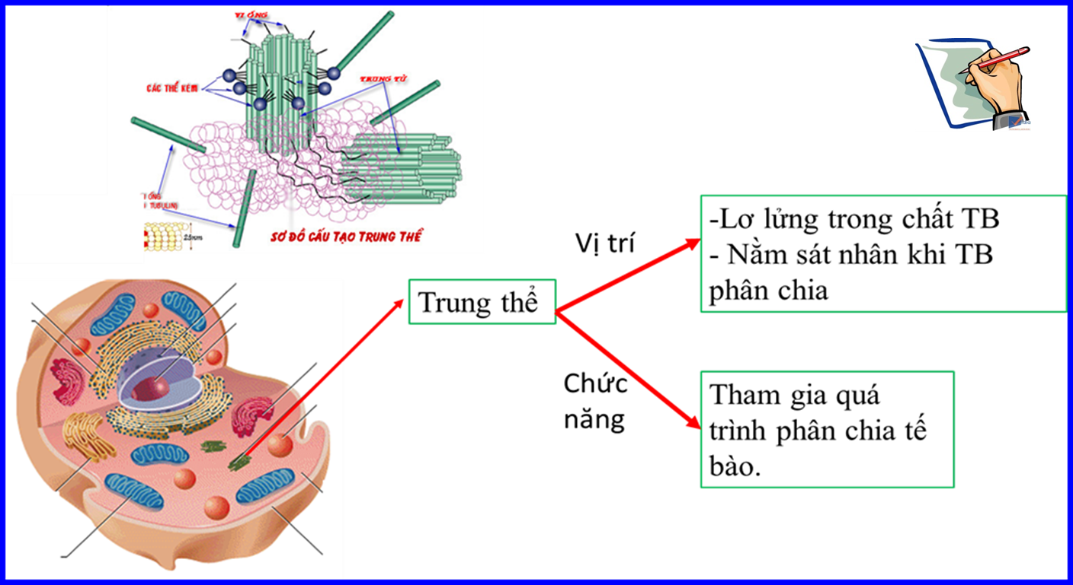
Trong bài tế bào giáo viên có thể cho học sinh xem video sự hình thành đứa trẻ từ đó thấy được mối liên hệ giữa tế bào và cơ thể. Tuy nhiên video có sẵn thường có những nội dung không phù hợp hoặc thời gian quá dài vì vậy giáo viên có thể cắt bớt thông tin trên vi deo bằng công cụ ngay trong phần mềm powerpoint với thao tác đơn giản: playback -> trimvideo -> kéo thanh công cụ đến đoạn cắt mong muốn.
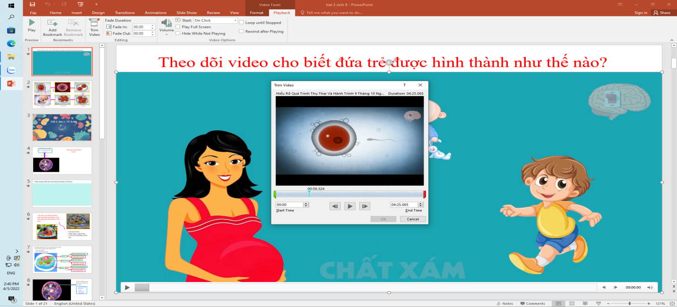
Đồng thời khi tim hỉnh ảnh để dạy bài tế bào có rât nhiều hình đẹp nhưng có nền khiến cho hình ảnh không được như mong muốn. Vì vậy tôi sử dụng công cụ tách nền ngay trong powerpoint với thao tác đơn giản: kích vào hình cần tách nền => Picture Tools => format => remove background di chuyển khung trong nền tím đến khu vực cần tách nền => thu được hình cần tách nền mong muốn.
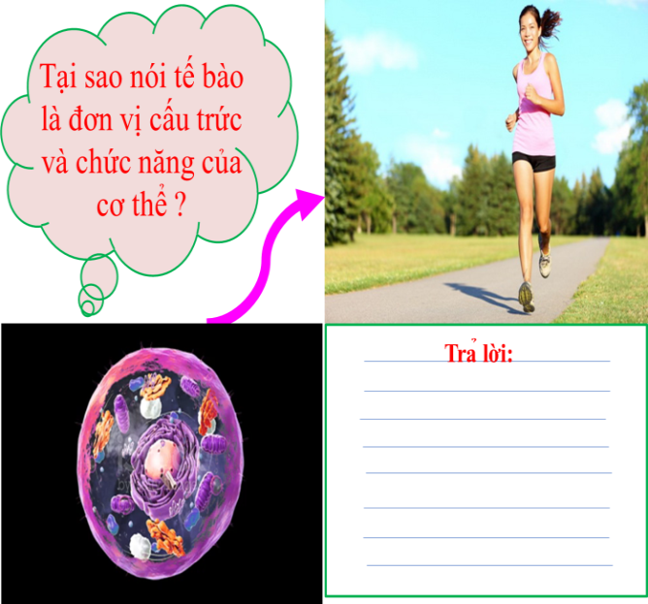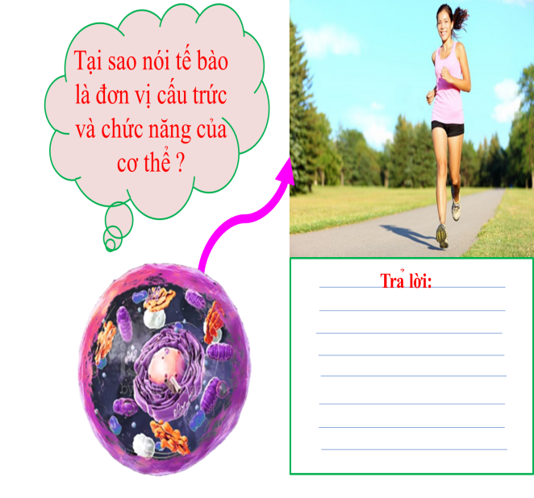

PHẦN III. KẾT LUẬN

I. BÀI HỌC KINH NGHIỆM
Căn cứ vào kết quả khảo sát và thăm dò ý kiến, tôi nhận thấy đề tài sáng kiến kinh nghiệm của tôi đã tạo ra hiệu quả tích cực đối với học sinh về cả hai mặt: thái độ học tập và chất lượng giáo dục bộ mônsinh học 8. Sáng kiến đã được áp dụng và được các thầy cô bộ môn khác trong trường học tập, ủng hộ; ngoài ra, được phụ huynh tin tưởng khi thấy sự thay đổi của học sinh.

II. ĐÁNH GIÁ SÁNG KIẾN
Sau mỗi tiết học, tôi điều tra mức độ hứng thú với bài học của học sinh lớp thực hiện. Kết quả bài kiểm tra được thể hiện trong bảng sau:
Bảng 1: Bài học có sử dụng một trong các phần mềm hỗ trợ vào bài.
Lớp | Mức độ  hứng thú  với bài học. | Nhận biết, thông hiểu các kiến thức cơ bản. | Vận dụng được các kiến thức cơ bản . | Chưa thật sự hiểu bài.
8a1 | 95% | 93% | 92% | 2%
8a3 | 93% | 90% | 89% | 5%
8a6 | 80% | 78% | 78% | 12%

Bảng 2:Bài học không sử dụng các phần mềm hỗ trợ vào bài.
Lớp | Mức độ  hứng thú  với bài học. | Nhận biết, thông hiểu các kiến thức cơ bản. | Vận dụng được các kiến thức cơ bản . | Chưa thật sự hiểu bài.
8a1 | 75% | 80% | 80% | 10%
8A3 | 72% | 76% | 60% | 15%
6A6 | 55% | 49% | 45% | 35%

Bảng 3: Về hứng thú và mức độ tích cực học tập:
Ý kiến của giáo viên sau khi thực hiện các tiết dạy có sử dụng các phần mềm hỗ trợ vào bài:
Stt | Các vấn đề | Ý kiến
1 | Học sinh chủ động tự lĩnh hội được nhiều kiến thức hơn trong một đơn vị thời gian. | 91%
2 | Kích thích hứng thú học tập của học sinh hơn giờ bình thường, lớp học sôi nổi, tích cực. | 100%
3 | Cần triển khai rộng việc sử dụng video trong bài giảng | 80%

Như vậy, qua việc phân tích kết quả điều tra kết hợp với việc theo dõi quá trình học tập của học sinh trong suốt thời gian thực nghiệm, tôi rút ra một số nhận xét sau:

1. Đối với học sinh
a. Cải thiện thái độ của học sinh đối với bộ môn sinh học 8
Học sinh chủ động tham gia vào quá trình xây dựng kiến thức bài học.
Thái độ học tập của học sinh với bộ môn sinh học 8 và giáo viên được cải thiện: học sinh không còn sợ học hay bị động ngồi chép bài, mà tích cực hơn trong việc trao đổi với các bạn và giáo viên.
Học sinh có thể tiếp cận nhiều hơn với công nghệ, tạo cơ hội phát triển năng lực cá nhân.
b. Nâng cao thành tích, khả năng học tập của học sinh
Các học sinh yếu, kém có khả năng hiểu được kiến thức cơ bản và vận dụng giải được các bài tập cơ bản có liên quan. Các học sinh có năng khiếu bộ môn có thể vận dụng được kiến thức ở mức cao hơn như : so sánh, khái quát hóa, đánh giá kiến thức, sáng tạo ra sản phẩm…

2. Đối với giáo viên
Tăng kĩ năng sử dụng công nghệ thông tin vào dạy học, áp dụng các phương pháp dạy học tích cực nhuần nhuyễn hơn.
Cập nhật các nội dung mới vào dạy học ,tăng khả năng tự học, tự đào tạo thông qua quá trình nghiên cứu tài liệu để thực hiện sáng kiến.
Tìm hiểu và hiểu hơn về tâm lí lứa tuổi của học sinh thời đại mới. Từ đó nâng cao hơn về chuyên môn và nghiệp vụ.

3. Giải pháp có tính lan tỏa và được mọi người công nhận
Phụ huynh học sinh thấy được sự tích cực học tập của con, ủng hộ con trong quá trình làm các nhiệm vụ được giao, tin tưởng vào giáo viên
Giải pháp được các thầy cô bộ môn khác áp dụng có hiệu quả, có sự biến tấu cho phù hợp với đặc thù của bộ môn đó.

III. Khuyến nghị
Qua quá trình nghiên cứu và thực hiện đề tài, tôi có một vài khuyến nghị như:
* Với Phòng GD và ĐT
Tổ chức thường xuyên, định kì các lớp tập huấn về công nghệ thông tin, bồi dưỡng về đổi mới phương pháp dạy học cho các giáo viên trong huyện.
Phòng GD-ĐT có thể triển khai các cuộc thi về công nghệ thông tin hợp với lứa tuổi học sinh THCS và phù hợp với thực tiễn cuộc sống.
Phòng GD-ĐT đầu tư hơn cho các trường về cơ sở vật chất công nghệ thông tin.
* Với nhà trường.
Cần cải thiện hơn đường truyền mạng để tiết các phần mềm trên có thể hoạt động ổn định,
Trường có thể tổ chức các cuộc thi sáng tạo công nghệ thông tin cho các học sinh.
Do thời gian ngắn nên tôi chưa nghiên cứu sâu về các phần mềm khác và còn hạn chế về việc tích hợp dạy học stem vào các bài giảng nên trong khi làm đề tài sẽ không tránh khỏi sự thiếu sót. Vì vậy tôi rất mong nhận được những ý kiến đóng góp quý báu của hội đồng khoa học ngành.
Tôi trân trọng cảm ơn!

